Федеральное государственное бюджетное образовательное учреждение высшего образования "Удмуртский государственный университет"

Педагогический анализ / мониторинг
результатов Федерального интернет-экзамена
в сфере профессионального образования

по вузу в целом

март – июль 2018
Оглавление

Для обновления содержания нажмите на слове здесь правой кнопкой мыши и выберите пункт меню "Обновить поле"

Введение

Проект «Федеральный интернет-экзамен в сфере профессионального образования» (ФЭПО) является одной из широко востребованных вузами и ссузами объективных процедур оценки качества подготовки студентов и учащихся. В условиях модернизации образования и внедрения в образовательный процесс федеральных государственных образовательных стандартов (ФГОС) в ФЭПО реализована технология независимой оценки результатов обучения студентов на основе компетентностного подхода.
В рамках компетентностного подхода ФЭПО предложены новая уровневая модель педагогических измерительных материалов (ПИМ) и модель оценки результатов обучения студентов для проведения поэтапного анализа достижений обучающихся.
Представленный в данной книге педагогический анализ/мониторинг по результатам ФЭПО в рамках компетентностного подхода предназначен для представителей ректората/директората и отражает информацию о результатах тестирования студентов, обучающихся по направлениям подготовки, реализующим ФГОС.
В первом разделе представлены количественные показатели участия в ФЭПО.
Во втором разделе приведена модель оценки результатов обучения, используемая в рамках компетентностного подхода проекта ФЭПО.
Третий раздел посвящен сравнительной оценке результатов обучения образовательной организации и вузов-участников проекта.
В четвертом разделе отражен мониторинг результатов тестирования студентов вуза и вузов-участников по дисциплинам циклов ФГОС, отдельным направлениям подготовки и вузу в целом.
Пятый раздел содержит информацию о проектах Интернет-тестирования в сфере образования, реализуемых НИИ мониторинга качества образования.
В приложении 1 приведена информация о соответствии наименований дисциплин, имеющих одинаковую обобщенную структуру содержания ПИМ, но различающихся наименованием для разных образовательных программ. В приложении 2 описаны формы представления результатов тестирования, используемые в данном отчете.

Показатели участия в ФЭПО-23 – ФЭПО-27
  - Количественные показатели участия образовательных организаций в ФЭПО

Данные о количестве вузов-участников проекта в рамках компетентностного подхода ФЭПО представлены в таблице 1.1 и на рисунке 1.1.

Таблица 1.1 – Количественные показатели участия в ФЭПО
Период  проведения | Этап | Количество  вузов-участников | Количество  сеансов  тестирования
март –  июль 2016 | ФЭПО-23 | 181 | 190628
октябрь 2016 –  февраль 2017 | ФЭПО-24 | 179 | 216575
март –  июль 2017 | ФЭПО-25 | 173 | 186056
октябрь 2017 –  февраль 2018 | ФЭПО-26 | 161 | 216816
март –  июль 2018 | ФЭПО-27 | 154 | 161111

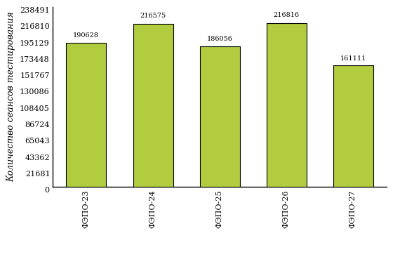
Рисунок 1.1 – Динамика сеансов тестирования студентов вузов-участников
  - Количественные показатели участия студентов вуза в ФЭПО

Количество образовательных программ и сеансов тестирования студентов вуза отражено в таблице 1.2 и на рисунке 1.2.

Таблица 1.2 – Количественные показатели участия в ФЭПО студентов вуза
Период  проведения | Этап | Количество  направлений подготовки | Количество  сеансов  тестирования
март –  июль 2016 | ФЭПО-23 | 29 | 1906
октябрь 2016 –  февраль 2017 | ФЭПО-24 | 48 | 2850
март –  июль 2017 | ФЭПО-25 | 32 | 3064
октябрь 2017 –  февраль 2018 | ФЭПО-26 | 32 | 2348
март –  июль 2018 | ФЭПО-27 | 28 | 1810

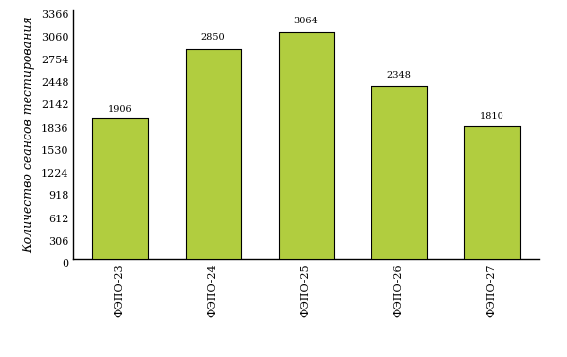
Рисунок 1.2 – Динамика сеансов тестирования студентов вуза

Количество сеансов тестирования студентов вуза по отдельным направлениям подготовки за пять этапов проекта ФЭПО отражено
в таблице 1.3.
Таблица 1.3 – Количественные показатели участия в ФЭПО студентов вуза по направлениям подготовки
Шифр  направления подготовки | Наименование  направления подготовки | Количество сеансов  тестирования
 |  | ФЭПО-23 | ФЭПО-24 | ФЭПО-25 | ФЭПО-26 | ФЭПО-27
01.03.01 | Математика | - | 27 | - | - | -
01.03.02 | Прикладная математика и информатика | - | 16 | - | - | -
01.03.03 | Механика и математическое моделирование | - | 32 | - | - | -
02.03.01 | Математика и компьютерные науки | 16 | 55 | - | - | -
02.03.02 | Фундаментальная информатика и информационные технологии | - | 19 | - | - | -
04.03.01 | Химия | 31 | 36 | 39 | 41 | 48
05.03.02 | География | - | 65 | - | - | 23
05.03.03 | Картография и геоинформатика | - | 57 | - | - | -
05.03.06 | Экология и природопользование | - | 58 | - | - | -
06.03.01 | Биология | 101 | 125 | 53 | 122 | 116
09.03.01 | Информатика и вычислительная техника | - | 24 | - | - | -
09.03.02 | Информационные системы и технологии | - | 27 | - | - | -
09.03.03 | Прикладная информатика | - | 34 | - | - | -
13.03.01 | Теплоэнергетика и теплотехника | 45 | 64 | 52 | 55 | 18
13.03.02 | Электроэнергетика и электротехника | 48 | 69 | 56 | 33 | -
19.03.01 | Биотехнология | - | 13 | 14 | 13 | 35
20.03.01 | Техносферная безопасность | - | 109 | 77 | - | 127
20.03.02 | Природообустройство и водопользование | - | 24 | 8 | - | 42
21.03.01 | Нефтегазовое дело | 127 | 172 | 1501 | 374 | 182
21.05.02 | Прикладная геология | 45 | 67 | 29 | 55 | 41
37.03.01 | Психология | - | 17 | - | 19 | -
37.03.02 | Конфликтология | - | 9 | - | 15 | -
37.05.01 | Клиническая психология | - | 8 | - | 23 | -
38.03.01 | Экономика | 345 | 271 | 206 | 177 | 160
38.03.02 | Менеджмент | 104 | 100 | 78 | 127 | 104
38.03.03 | Управление персоналом | 25 | 104 | 113 | 85 | 84
38.03.04 | Государственное и муниципальное управление | 153 | 121 | 126 | 121 | 89
38.03.05 | Бизнес-информатика | 21 | 66 | 65 | 77 | 58
38.03.06 | Торговое дело | 21 | - | - | - | -
38.05.01 | Экономическая безопасность | - | 27 | 75 | 91 | 130
39.03.01 | Социология | - | - | - | 25 | -
39.03.02 | Социальная работа | - | 25 | - | 14 | -
39.03.03 | Организация работы с молодежью | 31 | 95 | 43 | 61 | 11
40.03.01 | Юриспруденция | 234 | 129 | 68 | 125 | 154
40.05.01 | Правовое обеспечение национальной безопасности | 33 | - | 51 | - | 76
40.05.02 | Правоохранительная деятельность | 24 | - | 24 | - | -
41.03.04 | Политология | 14 | - | 12 | - | 11
41.03.05 | Международные отношения | 4 | - | 26 | - | 18
42.03.01 | Реклама и связи с общественностью | 113 | 118 | 50 | 122 | 29
42.03.03 | Издательское дело | 9 | 18 | 8 | 6 | -
43.03.02 | Туризм | 75 | 105 | 48 | 115 | 28
43.03.03 | Гостиничное дело | - | 42 | 12 | 64 | 15
44.03.01 | Педагогическое образование | 18 | 14 | 14 | - | -
44.03.02 | Психолого-педагогическое образование | - | 24 | - | 27 | -
44.03.03 | Специальное (дефектологическое) образование | - | 29 | - | 36 | -
44.03.04 | Профессиональное обучение (по отраслям) | 19 | 20 | - | - | -
44.03.05 | Педагогическое образование (с двумя профилями подготовки) | 10 | 91 | 28 | 85 | 55
45.03.01 | Филология | 110 | 139 | 58 | 102 | 57
45.03.02 | Лингвистика | 69 | 89 | 54 | 71 | 74
46.03.01 | История | 43 | - | 54 | - | 18
46.03.02 | Документоведение и архивоведение | - | 7 | - | - | -
51.03.01 | Культурология | 18 | 36 | 19 | 35 | 7
51.03.02 | Народная художественная культура | - | - | 3 | - | -
51.03.06 | Библиотечно-информационная деятельность | - | 17 | - | - | -
54.03.01 | Дизайн | - | 30 | - | 19 | -
54.03.03 | Искусство костюма и текстиля | - | 6 | - | 13 | -

ФЭПО: модель оценки результатов обучения

В рамках компетентностного подхода ФЭПО используется модель оценки результатов обучения, в основу которой положена методология В. П. Беспалько об уровнях усвоения знаний и постепенном восхождении обучающихся по образовательным траекториям (рисунок 2.1).
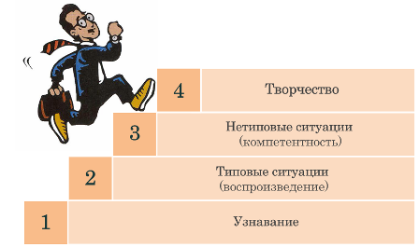
Рисунок 2.1 – Принципы восхождения по методологии В. П. Беспалько

Выделены следующие уровни результатов обучения студентов.
Первый уровень. Результаты обучения студентов свидетельствуют об усвоении ими некоторых элементарных знаний основных вопросов по дисциплине. Допущенные ошибки и неточности показывают, что студенты не овладели необходимой системой знаний по дисциплине.
Второй уровень. Достигнутый уровень оценки результатов обучения показывает, что студенты обладают необходимой системой знаний и владеют некоторыми умениями по дисциплине. Студенты способны понимать и интерпретировать освоенную информацию, что является основой успешного формирования умений и навыков для решения практико-ориентированных задач.
Третий уровень. Студенты продемонстрировали результаты на уровне осознанного владения учебным материалом и учебными умениями, навыками и способами деятельности по дисциплине. Студенты способны анализировать, проводить сравнение и обоснование выбора методов решения заданий в практико-ориентированных ситуациях.
Четвертый уровень. Студенты способны использовать сведения из различных источников для успешного исследования и поиска решения в нестандартных практико-ориентированных ситуациях. Достигнутый уровень оценки результатов обучения студентов по дисциплине является основой для формирования общекультурных и профессиональных компетенций, соответствующих требованиям ФГОС.
Для студента достигнутый уровень обученности определяется по результатам выполнения всего ПИМ в соответствии с алгоритмом, приведенным в таблице 2.1.

Таблица 2.1 – Алгоритм определения достигнутого уровня обученности для студента
Объект  оценки | Показатель оценки  результатов обучения студента | Уровень обученности  (уровень результатов обучения)
Студент | Менее 70% баллов за задания каждого из блоков 1, 2 и 3 | Первый
 | Не менее 70% баллов задания блока 1  и меньше 70% баллов за задания каждого из блоков 2 и 3  или  Не менее 70% баллов задания блока 2  и меньше 70% баллов за задания каждого из блоков 1 и 3  или  Не менее 70% баллов задания блока 3  и меньше 70% баллов за задания каждого из блоков 1 и 2 | Второй
 | Не менее 70% баллов за задания каждого из блоков 1 и 2  и меньше 70% баллов за задания блока 3  или  Не менее 70% баллов за задания каждого из блоков 1 и 3  и меньше 70% баллов за задания блока 2  или  Не менее 70% баллов за задания каждого из блоков 2 и 3  и меньше 70% баллов за задания блока 1 | Третий
 | Не менее 70% баллов за задания каждого из блоков 1, 2 и 3 | Четвертый

Показатели и критерии оценки результатов обучения для студента и для выборки студентов направления подготовки на основе предложенной модели представлены в таблице 2.2.

Таблица 2.2 – Показатели и критерии оценки результатов обучения
Объект  оценки | Показатель оценки  результатов обучения | Критерий оценки  результатов обучения
Студент | Достигнутый уровень  результатов обучения | Уровень обученности  не ниже второго
Выборка  студентов  направления подготовки | Процент студентов  на уровне обученности  не ниже второго | 60% студентов на уровне обученности  не ниже второго

Результаты обучения студентов в рамках ФЭПО-27

В разделе представлена информация о результатах тестирования студентов по двум показателям:
- доля студентов по проценту набранных баллов за выполнение ПИМ позволяет провести экспресс-оценку результатов тестирования;
- доля студентов на уровне обученности не ниже второго позволяет провести более глубокий анализ результатов обучения в соответствии с предложенной моделью.

  - Результаты обучения студентов вуза и вузов-участников в целом

Результаты тестирования студентов вуза и вузов-участников в целом по показателю «Доля студентов по проценту набранных баллов за выполнение ПИМ» представлены на рисунке 3.1.

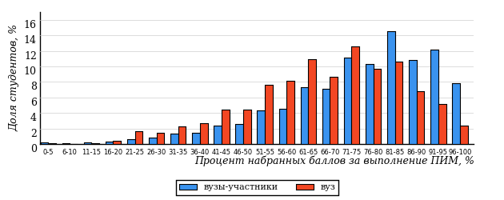
Рисунок 3.1 – Распределение результатов тестирования студентов вуза
с наложением на общий результат вузов-участников

Распределение результатов тестирования студентов вуза и вузов-участников в целом по показателю «Доля студентов на уровне обученности не ниже второго» в соответствии с моделью оценки результатов обучения представлено на рисунке 3.2.

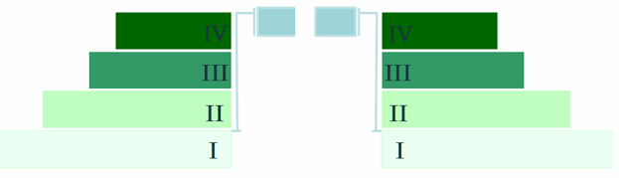
10%
19%
33%
38%
13%
90%
87%
32%
34%
21%

вуз | вузы-участники

Рисунок 3.2 – Диаграмма распределения результатов тестирования студентов
по уровням обученности

Как видно из рисунка 3.2, доля студентов вуза на уровне обученности не ниже второго составляет 87% (по вузу в целом), а доля студентов вузов-участников на уровне обученности не ниже второго – 90% (для всей совокупности вузов-участников в целом).
На диаграмме (рисунок 3.3) отмечено положение вуза на фоне вузов-участников по показателю «Доля студентов на уровне обученности не ниже второго» (в рамках ФЭПО-27).

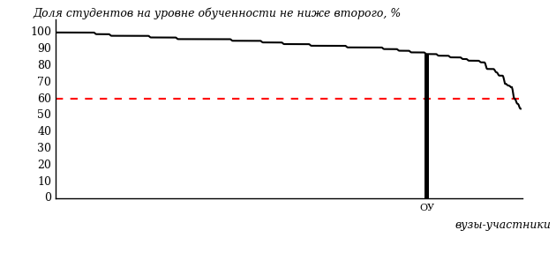
Рисунок 3.3 – Диаграмма ранжирования вузов-участников
по показателю «Доля студентов на уровне обученности не ниже второго»

На рисунке 3.3 красной линией показан критерий оценки результатов обучения «60% студентов на уровне обученности не ниже второго». Темным столбиком отмечен результат по этому показателю студентов вуза.
На диаграмме (рисунок 3.4) представлено распределение студентов по уровням обученности в соответствии с процентом набранных баллов по результатам выполнения ПИМ.

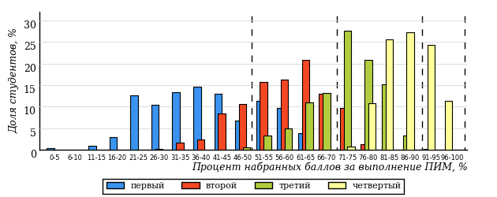
Рисунок 3.4 – Распределение результатов тестирования студентов вуза
по уровням обученности в соответствии с процентом набранных баллов
за выполнение ПИМ

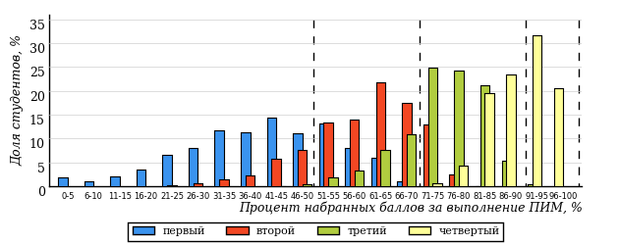
Рисунок 3.5 – Распределение результатов тестирования студентов вузов-участников
по уровням обученности в соответствии с процентом набранных баллов
за выполнение ПИМ

Диаграммы (рисунки 3.4 и 3.5) позволяют провести экспресс-оценку результатов тестирования студентов вуза: сопоставить набранные баллы за выполнение ПИМ с уровнем обученности, а также провести сравнение результатов тестирования студентов вуза с результатами по аналогичным показателям вузов-участников.
На оси абсцисс показан процент набранных баллов за выполнение ПИМ и выделена интервальная шкала по данному показателю: [0%; 50%),
[50%; 70%), [70%; 90%), [90%; 100%]. Столбцы различного цвета указывают на долю студентов, находящихся соответственно на первом, втором, третьем и четвертом уровнях обученности.

ПРИМЕЧАНИЕ:
Предложенная шкала носит рекомендательный характер и может быть использована как дополнение к построению общего рейтинга результатов тестирования.

  - Результаты обучения студентов вуза и вузов-участников по направлениям подготовки
    - Направление подготовки 04.03.01 «Химия»

Результаты тестирования студентов вуза и вузов-участников направления подготовки «Химия» по показателю «Доля студентов по проценту набранных баллов за выполнение ПИМ» представлены на рисунке 3.6.

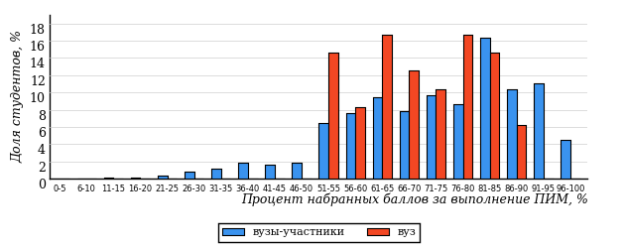
Рисунок 3.6 – Распределение результатов тестирования студентов вуза
с наложением на общий результат вузов-участников

Распределение результатов тестирования студентов вуза и вузов-участников по показателю «Доля студентов на уровне обученности не ниже второго» в соответствии с моделью оценки результатов обучения представлено на рисунке 3.7.

88%
88%
15%
12%
35%
38%
33%
33%
22%
12%

вуз | вузы-участники

Рисунок 3.7 – Диаграмма распределения результатов тестирования студентов

Как видно из рисунка 3.7, доля студентов вуза направления подготовки «Химия» на уровне обученности не ниже второго, составляет 88%, а доля студентов данного направления подготовки вузов-участников – 88%.
На диаграмме (рисунок 3.8) темным столбиком отмечен результат по показателю «Доля студентов на уровне обученности не ниже второго» для направления подготовки «Химия» вуза на фоне вузов-участников, реализующих данное направление подготовки (в рамках ФЭПО-27).
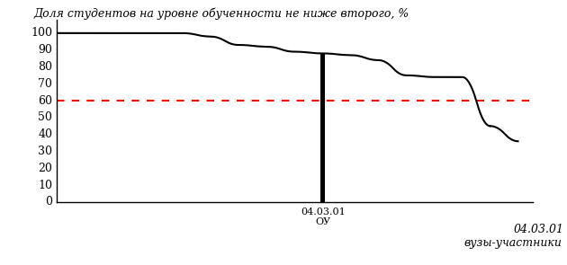
Рисунок 3.8 – Диаграмма ранжирования вузов-участников
по показателю «Доля студентов на уровне обученности не ниже второго»

ПРИМЕЧАНИЕ:
Фон вузов-участников не приводится, если их количество по данному направлению подготовки не превышает 5.

На рисунке 3.8 красной линией показан критерий оценки результатов обучения «60% студентов на уровне обученности не ниже второго».
На диаграмме (рисунок 3.9) представлено распределение студентов вуза направления подготовки «Химия» по уровням обученности в соответствии с процентом набранных баллов по результатам выполнения ПИМ.

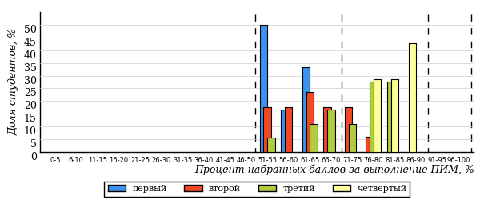
Рисунок 3.9 – Распределение результатов тестирования студентов вуза
по уровням обученности в соответствии
с процентом набранных баллов за выполнение ПИМ

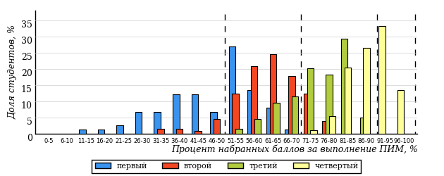
Рисунок 3.10 – Распределение результатов тестирования студентов вузов-участников
по уровням обученности в соответствии
с процентом набранных баллов за выполнение ПИМ

Диаграммы (рисунки 3.9 и 3.10) позволяют провести экспресс-оценку результатов тестирования студентов направления подготовки вуза: сопоставить набранные баллы за выполнение ПИМ с уровнем обученности, а также провести сравнение результатов тестирования студентов вуза по направлению подготовки «Химия» с результатами по данным показателям этого же направления подготовки вузов-участников.
На оси абсцисс показан процент набранных баллов за выполнение ПИМ и выделена интервальная шкала по данному показателю: [0%; 50%),
[50%; 70%), [70%; 90%), [90%; 100%]. Столбцы различного цвета указывают на долю студентов, находящихся соответственно на первом, втором, третьем и четвертом уровнях обученности.

ПРИМЕЧАНИЕ:
Предложенная шкала носит рекомендательный характер и может быть использована как дополнение к построению общего рейтинга результатов тестирования.

    - Направление подготовки 05.03.02 «География»

Результаты тестирования студентов вуза и вузов-участников направления подготовки «География» по показателю «Доля студентов по проценту набранных баллов за выполнение ПИМ» представлены на рисунке 3.11.

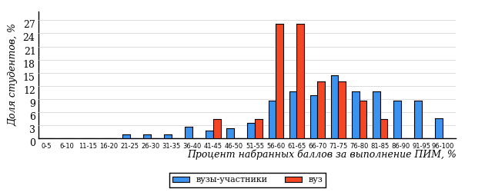
Рисунок 3.11 – Распределение результатов тестирования студентов вуза
с наложением на общий результат вузов-участников

Распределение результатов тестирования студентов вуза и вузов-участников по показателю «Доля студентов на уровне обученности не ниже второго» в соответствии с моделью оценки результатов обучения представлено на рисунке 3.12.

87%
74%
5%
26%
39%
30%
28%
34%
25%
13%

вуз | вузы-участники

Рисунок 3.12 – Диаграмма распределения результатов тестирования студентов

Как видно из рисунка 3.12, доля студентов вуза направления подготовки «География» на уровне обученности не ниже второго, составляет 74%, а доля студентов данного направления подготовки вузов-участников – 87%.
На диаграмме (рисунок 3.13) темным столбиком отмечен результат по показателю «Доля студентов на уровне обученности не ниже второго» для направления подготовки «География» вуза на фоне вузов-участников, реализующих данное направление подготовки (в рамках ФЭПО-27).
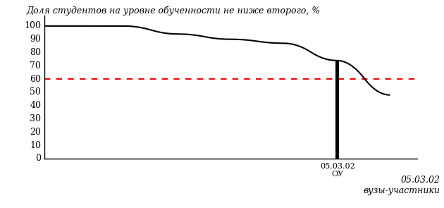
Рисунок 3.13 – Диаграмма ранжирования вузов-участников
по показателю «Доля студентов на уровне обученности не ниже второго»

ПРИМЕЧАНИЕ:
Фон вузов-участников не приводится, если их количество по данному направлению подготовки не превышает 5.

На рисунке 3.13 красной линией показан критерий оценки результатов обучения «60% студентов на уровне обученности не ниже второго».
На диаграмме (рисунок 3.14) представлено распределение студентов вуза направления подготовки «География» по уровням обученности в соответствии с процентом набранных баллов по результатам выполнения ПИМ.

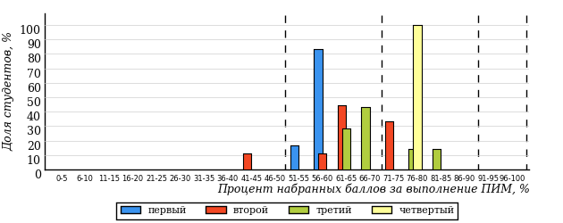
Рисунок 3.14 – Распределение результатов тестирования студентов вуза
по уровням обученности в соответствии
с процентом набранных баллов за выполнение ПИМ

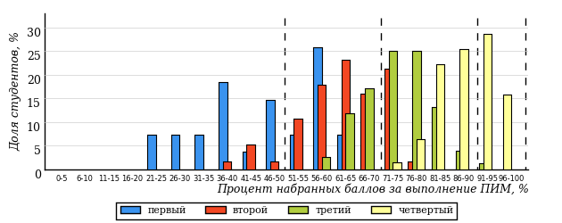
Рисунок 3.15 – Распределение результатов тестирования студентов вузов-участников
по уровням обученности в соответствии
с процентом набранных баллов за выполнение ПИМ

Диаграммы (рисунки 3.14 и 3.15) позволяют провести экспресс-оценку результатов тестирования студентов направления подготовки вуза: сопоставить набранные баллы за выполнение ПИМ с уровнем обученности, а также провести сравнение результатов тестирования студентов вуза по направлению подготовки «География» с результатами по данным показателям этого же направления подготовки вузов-участников.
На оси абсцисс показан процент набранных баллов за выполнение ПИМ и выделена интервальная шкала по данному показателю: [0%; 50%),
[50%; 70%), [70%; 90%), [90%; 100%]. Столбцы различного цвета указывают на долю студентов, находящихся соответственно на первом, втором, третьем и четвертом уровнях обученности.

ПРИМЕЧАНИЕ:
Предложенная шкала носит рекомендательный характер и может быть использована как дополнение к построению общего рейтинга результатов тестирования.

    - Направление подготовки 06.03.01 «Биология»

Результаты тестирования студентов вуза и вузов-участников направления подготовки «Биология» по показателю «Доля студентов по проценту набранных баллов за выполнение ПИМ» представлены на рисунке 3.16.

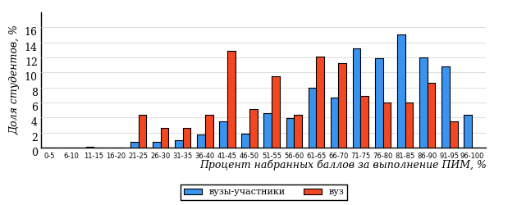
Рисунок 3.16 – Распределение результатов тестирования студентов вуза
с наложением на общий результат вузов-участников

Распределение результатов тестирования студентов вуза и вузов-участников по показателю «Доля студентов на уровне обученности не ниже второго» в соответствии с моделью оценки результатов обучения представлено на рисунке 3.17.

93%
80%
18%
20%
34%
28%
35%
37%
21%
7%

вуз | вузы-участники

Рисунок 3.17 – Диаграмма распределения результатов тестирования студентов

Как видно из рисунка 3.17, доля студентов вуза направления подготовки «Биология» на уровне обученности не ниже второго, составляет 80%, а доля студентов данного направления подготовки вузов-участников – 93%.
На диаграмме (рисунок 3.18) темным столбиком отмечен результат по показателю «Доля студентов на уровне обученности не ниже второго» для направления подготовки «Биология» вуза на фоне вузов-участников, реализующих данное направление подготовки (в рамках ФЭПО-27).
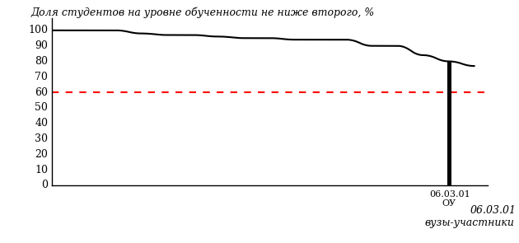
Рисунок 3.18 – Диаграмма ранжирования вузов-участников
по показателю «Доля студентов на уровне обученности не ниже второго»

ПРИМЕЧАНИЕ:
Фон вузов-участников не приводится, если их количество по данному направлению подготовки не превышает 5.

На рисунке 3.18 красной линией показан критерий оценки результатов обучения «60% студентов на уровне обученности не ниже второго».
На диаграмме (рисунок 3.19) представлено распределение студентов вуза направления подготовки «Биология» по уровням обученности в соответствии с процентом набранных баллов по результатам выполнения ПИМ.

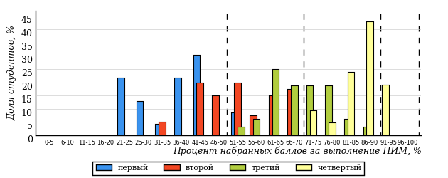
Рисунок 3.19 – Распределение результатов тестирования студентов вуза
по уровням обученности в соответствии
с процентом набранных баллов за выполнение ПИМ

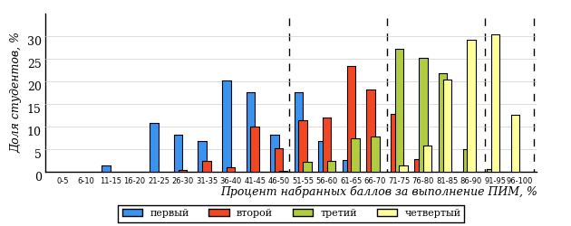
Рисунок 3.20 – Распределение результатов тестирования студентов вузов-участников
по уровням обученности в соответствии
с процентом набранных баллов за выполнение ПИМ

Диаграммы (рисунки 3.19 и 3.20) позволяют провести экспресс-оценку результатов тестирования студентов направления подготовки вуза: сопоставить набранные баллы за выполнение ПИМ с уровнем обученности, а также провести сравнение результатов тестирования студентов вуза по направлению подготовки «Биология» с результатами по данным показателям этого же направления подготовки вузов-участников.
На оси абсцисс показан процент набранных баллов за выполнение ПИМ и выделена интервальная шкала по данному показателю: [0%; 50%),
[50%; 70%), [70%; 90%), [90%; 100%]. Столбцы различного цвета указывают на долю студентов, находящихся соответственно на первом, втором, третьем и четвертом уровнях обученности.

ПРИМЕЧАНИЕ:
Предложенная шкала носит рекомендательный характер и может быть использована как дополнение к построению общего рейтинга результатов тестирования.

    - Направление подготовки 13.03.01 «Теплоэнергетика и теплотехника»

Результаты тестирования студентов вуза и вузов-участников направления подготовки «Теплоэнергетика и теплотехника» по показателю «Доля студентов по проценту набранных баллов за выполнение ПИМ» представлены на рисунке 3.21.

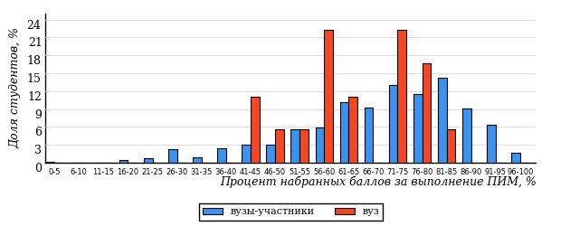
Рисунок 3.21 – Распределение результатов тестирования студентов вуза
с наложением на общий результат вузов-участников

Распределение результатов тестирования студентов вуза и вузов-участников по показателю «Доля студентов на уровне обученности не ниже второго» в соответствии с моделью оценки результатов обучения представлено на рисунке 3.22.

87%
83%
5%
17%
28%
50%
26%
38%
23%
13%

вуз | вузы-участники

Рисунок 3.22 – Диаграмма распределения результатов тестирования студентов

Как видно из рисунка 3.22, доля студентов вуза направления подготовки «Теплоэнергетика и теплотехника» на уровне обученности не ниже второго, составляет 83%, а доля студентов данного направления подготовки вузов-участников – 87%.
На диаграмме (рисунок 3.23) темным столбиком отмечен результат по показателю «Доля студентов на уровне обученности не ниже второго» для направления подготовки «Теплоэнергетика и теплотехника» вуза на фоне вузов-участников, реализующих данное направление подготовки (в рамках ФЭПО-27).
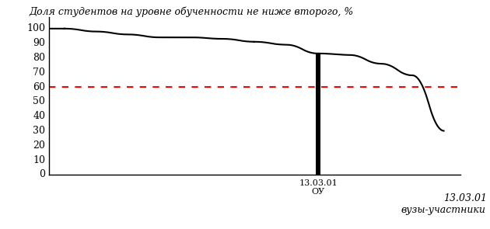
Рисунок 3.23 – Диаграмма ранжирования вузов-участников
по показателю «Доля студентов на уровне обученности не ниже второго»

ПРИМЕЧАНИЕ:
Фон вузов-участников не приводится, если их количество по данному направлению подготовки не превышает 5.

На рисунке 3.23 красной линией показан критерий оценки результатов обучения «60% студентов на уровне обученности не ниже второго».
На диаграмме (рисунок 3.24) представлено распределение студентов вуза направления подготовки «Теплоэнергетика и теплотехника» по уровням обученности в соответствии с процентом набранных баллов по результатам выполнения ПИМ.

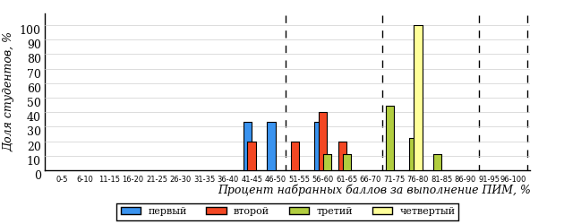
Рисунок 3.24 – Распределение результатов тестирования студентов вуза
по уровням обученности в соответствии
с процентом набранных баллов за выполнение ПИМ

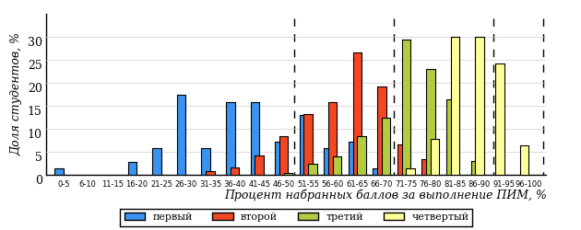
Рисунок 3.25 – Распределение результатов тестирования студентов вузов-участников
по уровням обученности в соответствии
с процентом набранных баллов за выполнение ПИМ

Диаграммы (рисунки 3.24 и 3.25) позволяют провести экспресс-оценку результатов тестирования студентов направления подготовки вуза: сопоставить набранные баллы за выполнение ПИМ с уровнем обученности, а также провести сравнение результатов тестирования студентов вуза по направлению подготовки «Теплоэнергетика и теплотехника» с результатами по данным показателям этого же направления подготовки вузов-участников.
На оси абсцисс показан процент набранных баллов за выполнение ПИМ и выделена интервальная шкала по данному показателю: [0%; 50%),
[50%; 70%), [70%; 90%), [90%; 100%]. Столбцы различного цвета указывают на долю студентов, находящихся соответственно на первом, втором, третьем и четвертом уровнях обученности.

ПРИМЕЧАНИЕ:
Предложенная шкала носит рекомендательный характер и может быть использована как дополнение к построению общего рейтинга результатов тестирования.

    - Направление подготовки 19.03.01 «Биотехнология»

Результаты тестирования студентов вуза и вузов-участников направления подготовки «Биотехнология» по показателю «Доля студентов по проценту набранных баллов за выполнение ПИМ» представлены на рисунке 3.26.

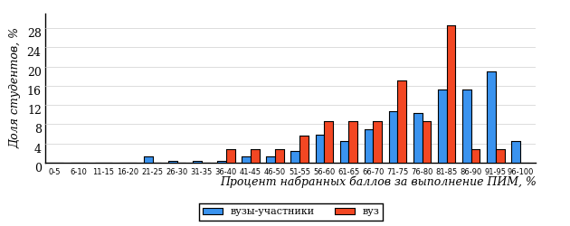
Рисунок 3.26 – Распределение результатов тестирования студентов вуза
с наложением на общий результат вузов-участников

Распределение результатов тестирования студентов вуза и вузов-участников по показателю «Доля студентов на уровне обученности не ниже второго» в соответствии с моделью оценки результатов обучения представлено на рисунке 3.27.

95%
86%
17%
14%
29%
40%
41%
40%
14%
5%

вуз | вузы-участники

Рисунок 3.27 – Диаграмма распределения результатов тестирования студентов

Как видно из рисунка 3.27, доля студентов вуза направления подготовки «Биотехнология» на уровне обученности не ниже второго, составляет 86%, а доля студентов данного направления подготовки вузов-участников – 95%.
На диаграмме (рисунок 3.28) темным столбиком отмечен результат по показателю «Доля студентов на уровне обученности не ниже второго» для направления подготовки «Биотехнология» вуза на фоне вузов-участников, реализующих данное направление подготовки (в рамках ФЭПО-27).
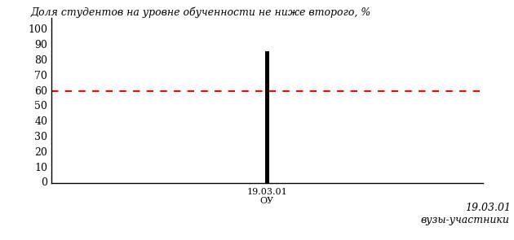
Рисунок 3.28 – Диаграмма ранжирования вузов-участников
по показателю «Доля студентов на уровне обученности не ниже второго»

ПРИМЕЧАНИЕ:
Фон вузов-участников не приводится, если их количество по данному направлению подготовки не превышает 5.

На рисунке 3.28 красной линией показан критерий оценки результатов обучения «60% студентов на уровне обученности не ниже второго».
На диаграмме (рисунок 3.29) представлено распределение студентов вуза направления подготовки «Биотехнология» по уровням обученности в соответствии с процентом набранных баллов по результатам выполнения ПИМ.

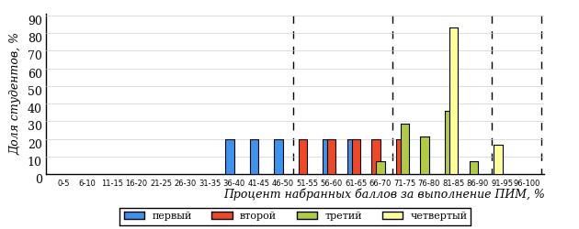
Рисунок 3.29 – Распределение результатов тестирования студентов вуза
по уровням обученности в соответствии
с процентом набранных баллов за выполнение ПИМ

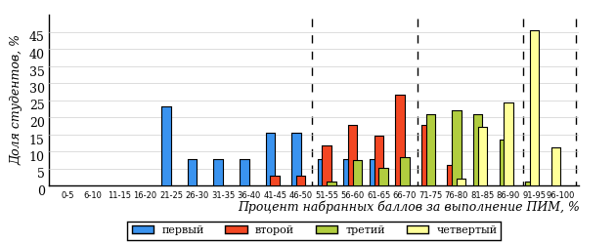
Рисунок 3.30 – Распределение результатов тестирования студентов вузов-участников
по уровням обученности в соответствии
с процентом набранных баллов за выполнение ПИМ

Диаграммы (рисунки 3.29 и 3.30) позволяют провести экспресс-оценку результатов тестирования студентов направления подготовки вуза: сопоставить набранные баллы за выполнение ПИМ с уровнем обученности, а также провести сравнение результатов тестирования студентов вуза по направлению подготовки «Биотехнология» с результатами по данным показателям этого же направления подготовки вузов-участников.
На оси абсцисс показан процент набранных баллов за выполнение ПИМ и выделена интервальная шкала по данному показателю: [0%; 50%),
[50%; 70%), [70%; 90%), [90%; 100%]. Столбцы различного цвета указывают на долю студентов, находящихся соответственно на первом, втором, третьем и четвертом уровнях обученности.

ПРИМЕЧАНИЕ:
Предложенная шкала носит рекомендательный характер и может быть использована как дополнение к построению общего рейтинга результатов тестирования.

    - Направление подготовки 20.03.01 «Техносферная безопасность»

Результаты тестирования студентов вуза и вузов-участников направления подготовки «Техносферная безопасность» по показателю «Доля студентов по проценту набранных баллов за выполнение ПИМ» представлены на рисунке 3.31.

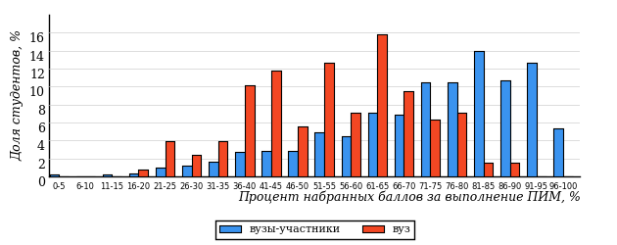
Рисунок 3.31 – Распределение результатов тестирования студентов вуза
с наложением на общий результат вузов-участников

Распределение результатов тестирования студентов вуза и вузов-участников по показателю «Доля студентов на уровне обученности не ниже второго» в соответствии с моделью оценки результатов обучения представлено на рисунке 3.32.

90%
77%
0%
23%
50%
27%
35%
34%
21%
10%

вуз | вузы-участники

Рисунок 3.32 – Диаграмма распределения результатов тестирования студентов

Как видно из рисунка 3.32, доля студентов вуза направления подготовки «Техносферная безопасность» на уровне обученности не ниже второго, составляет 77%, а доля студентов данного направления подготовки вузов-участников – 90%.
На диаграмме (рисунок 3.33) темным столбиком отмечен результат по показателю «Доля студентов на уровне обученности не ниже второго» для направления подготовки «Техносферная безопасность» вуза на фоне вузов-участников, реализующих данное направление подготовки (в рамках ФЭПО-27).
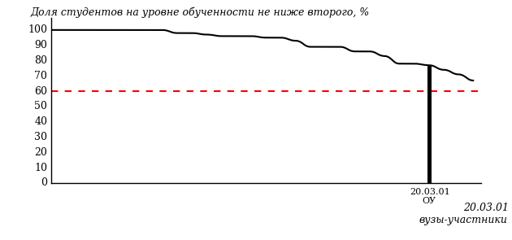
Рисунок 3.33 – Диаграмма ранжирования вузов-участников
по показателю «Доля студентов на уровне обученности не ниже второго»

ПРИМЕЧАНИЕ:
Фон вузов-участников не приводится, если их количество по данному направлению подготовки не превышает 5.

На рисунке 3.33 красной линией показан критерий оценки результатов обучения «60% студентов на уровне обученности не ниже второго».
На диаграмме (рисунок 3.34) представлено распределение студентов вуза направления подготовки «Техносферная безопасность» по уровням обученности в соответствии с процентом набранных баллов по результатам выполнения ПИМ.

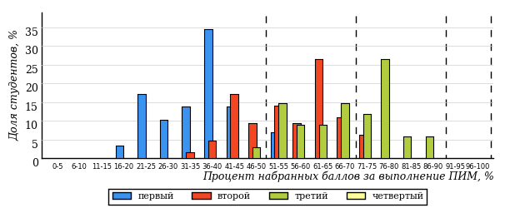
Рисунок 3.34 – Распределение результатов тестирования студентов вуза
по уровням обученности в соответствии
с процентом набранных баллов за выполнение ПИМ

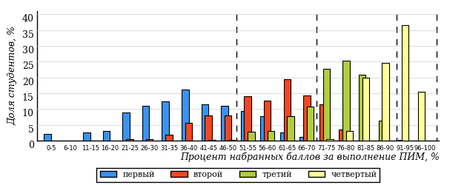
Рисунок 3.35 – Распределение результатов тестирования студентов вузов-участников
по уровням обученности в соответствии
с процентом набранных баллов за выполнение ПИМ

Диаграммы (рисунки 3.34 и 3.35) позволяют провести экспресс-оценку результатов тестирования студентов направления подготовки вуза: сопоставить набранные баллы за выполнение ПИМ с уровнем обученности, а также провести сравнение результатов тестирования студентов вуза по направлению подготовки «Техносферная безопасность» с результатами по данным показателям этого же направления подготовки вузов-участников.
На оси абсцисс показан процент набранных баллов за выполнение ПИМ и выделена интервальная шкала по данному показателю: [0%; 50%),
[50%; 70%), [70%; 90%), [90%; 100%]. Столбцы различного цвета указывают на долю студентов, находящихся соответственно на первом, втором, третьем и четвертом уровнях обученности.

ПРИМЕЧАНИЕ:
Предложенная шкала носит рекомендательный характер и может быть использована как дополнение к построению общего рейтинга результатов тестирования.

    - Направление подготовки 20.03.02 «Природообустройство и водопользование»

Результаты тестирования студентов вуза и вузов-участников направления подготовки «Природообустройство и водопользование» по показателю «Доля студентов по проценту набранных баллов за выполнение ПИМ» представлены на рисунке 3.36.

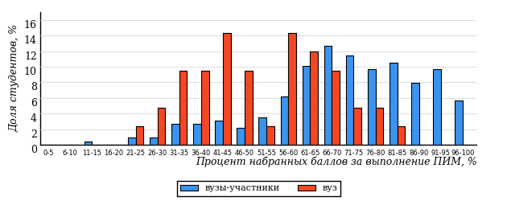
Рисунок 3.36 – Распределение результатов тестирования студентов вуза
с наложением на общий результат вузов-участников

Распределение результатов тестирования студентов вуза и вузов-участников по показателю «Доля студентов на уровне обученности не ниже второго» в соответствии с моделью оценки результатов обучения представлено на рисунке 3.37.

89%
64%
0%
36%
52%
12%
29%
33%
27%
11%

вуз | вузы-участники

Рисунок 3.37 – Диаграмма распределения результатов тестирования студентов

Как видно из рисунка 3.37, доля студентов вуза направления подготовки «Природообустройство и водопользование» на уровне обученности не ниже второго, составляет 64%, а доля студентов данного направления подготовки вузов-участников – 89%.
На диаграмме (рисунок 3.38) темным столбиком отмечен результат по показателю «Доля студентов на уровне обученности не ниже второго» для направления подготовки «Природообустройство и водопользование» вуза на фоне вузов-участников, реализующих данное направление подготовки (в рамках ФЭПО-27).
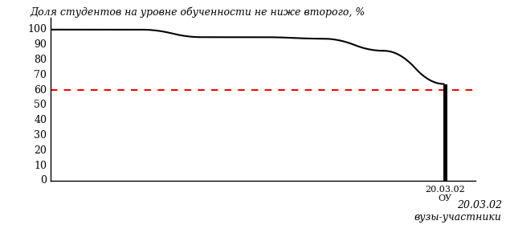
Рисунок 3.38 – Диаграмма ранжирования вузов-участников
по показателю «Доля студентов на уровне обученности не ниже второго»

ПРИМЕЧАНИЕ:
Фон вузов-участников не приводится, если их количество по данному направлению подготовки не превышает 5.

На рисунке 3.38 красной линией показан критерий оценки результатов обучения «60% студентов на уровне обученности не ниже второго».
На диаграмме (рисунок 3.39) представлено распределение студентов вуза направления подготовки «Природообустройство и водопользование» по уровням обученности в соответствии с процентом набранных баллов по результатам выполнения ПИМ.

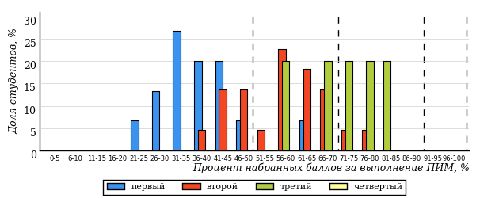
Рисунок 3.39 – Распределение результатов тестирования студентов вуза
по уровням обученности в соответствии
с процентом набранных баллов за выполнение ПИМ

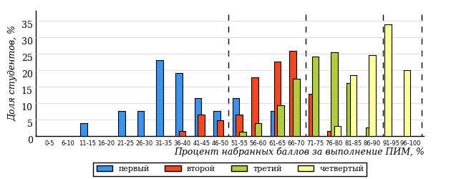
Рисунок 3.40 – Распределение результатов тестирования студентов вузов-участников
по уровням обученности в соответствии
с процентом набранных баллов за выполнение ПИМ

Диаграммы (рисунки 3.39 и 3.40) позволяют провести экспресс-оценку результатов тестирования студентов направления подготовки вуза: сопоставить набранные баллы за выполнение ПИМ с уровнем обученности, а также провести сравнение результатов тестирования студентов вуза по направлению подготовки «Природообустройство и водопользование» с результатами по данным показателям этого же направления подготовки вузов-участников.
На оси абсцисс показан процент набранных баллов за выполнение ПИМ и выделена интервальная шкала по данному показателю: [0%; 50%),
[50%; 70%), [70%; 90%), [90%; 100%]. Столбцы различного цвета указывают на долю студентов, находящихся соответственно на первом, втором, третьем и четвертом уровнях обученности.

ПРИМЕЧАНИЕ:
Предложенная шкала носит рекомендательный характер и может быть использована как дополнение к построению общего рейтинга результатов тестирования.

    - Направление подготовки 21.03.01 «Нефтегазовое дело»

Результаты тестирования студентов вуза и вузов-участников направления подготовки «Нефтегазовое дело» по показателю «Доля студентов по проценту набранных баллов за выполнение ПИМ» представлены на рисунке 3.41.

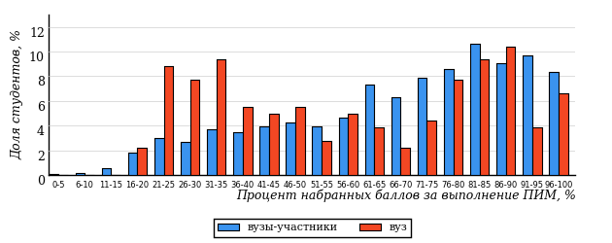
Рисунок 3.41 – Распределение результатов тестирования студентов вуза
с наложением на общий результат вузов-участников

Распределение результатов тестирования студентов вуза и вузов-участников по показателю «Доля студентов на уровне обученности не ниже второго» в соответствии с моделью оценки результатов обучения представлено на рисунке 3.42.

82%
66%
24%
34%
21%
21%
30%
28%
24%
18%

вуз | вузы-участники

Рисунок 3.42 – Диаграмма распределения результатов тестирования студентов

Как видно из рисунка 3.42, доля студентов вуза направления подготовки «Нефтегазовое дело» на уровне обученности не ниже второго, составляет 66%, а доля студентов данного направления подготовки вузов-участников – 82%.
На диаграмме (рисунок 3.43) темным столбиком отмечен результат по показателю «Доля студентов на уровне обученности не ниже второго» для направления подготовки «Нефтегазовое дело» вуза на фоне вузов-участников, реализующих данное направление подготовки (в рамках ФЭПО-27).
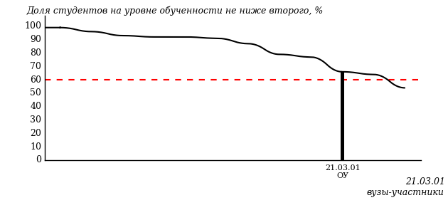
Рисунок 3.43 – Диаграмма ранжирования вузов-участников
по показателю «Доля студентов на уровне обученности не ниже второго»

ПРИМЕЧАНИЕ:
Фон вузов-участников не приводится, если их количество по данному направлению подготовки не превышает 5.

На рисунке 3.43 красной линией показан критерий оценки результатов обучения «60% студентов на уровне обученности не ниже второго».
На диаграмме (рисунок 3.44) представлено распределение студентов вуза направления подготовки «Нефтегазовое дело» по уровням обученности в соответствии с процентом набранных баллов по результатам выполнения ПИМ.

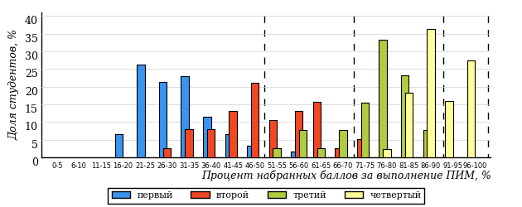
Рисунок 3.44 – Распределение результатов тестирования студентов вуза
по уровням обученности в соответствии
с процентом набранных баллов за выполнение ПИМ

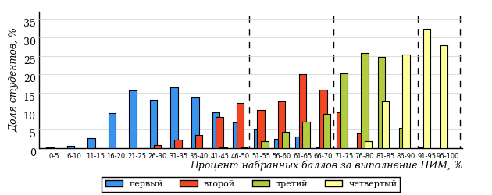
Рисунок 3.45 – Распределение результатов тестирования студентов вузов-участников
по уровням обученности в соответствии
с процентом набранных баллов за выполнение ПИМ

Диаграммы (рисунки 3.44 и 3.45) позволяют провести экспресс-оценку результатов тестирования студентов направления подготовки вуза: сопоставить набранные баллы за выполнение ПИМ с уровнем обученности, а также провести сравнение результатов тестирования студентов вуза по направлению подготовки «Нефтегазовое дело» с результатами по данным показателям этого же направления подготовки вузов-участников.
На оси абсцисс показан процент набранных баллов за выполнение ПИМ и выделена интервальная шкала по данному показателю: [0%; 50%),
[50%; 70%), [70%; 90%), [90%; 100%]. Столбцы различного цвета указывают на долю студентов, находящихся соответственно на первом, втором, третьем и четвертом уровнях обученности.

ПРИМЕЧАНИЕ:
Предложенная шкала носит рекомендательный характер и может быть использована как дополнение к построению общего рейтинга результатов тестирования.

    - Направление подготовки 21.05.02 «Прикладная геология»

Результаты тестирования студентов вуза и вузов-участников направления подготовки «Прикладная геология» по показателю «Доля студентов по проценту набранных баллов за выполнение ПИМ» представлены на рисунке 3.46.

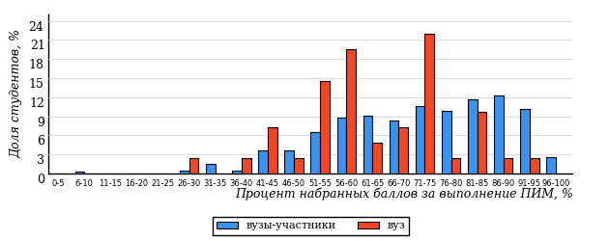
Рисунок 3.46 – Распределение результатов тестирования студентов вуза
с наложением на общий результат вузов-участников

Распределение результатов тестирования студентов вуза и вузов-участников по показателю «Доля студентов на уровне обученности не ниже второго» в соответствии с моделью оценки результатов обучения представлено на рисунке 3.47.

90%
90%
7%
10%
37%
46%
26%
40%
24%
10%

вуз | вузы-участники

Рисунок 3.47 – Диаграмма распределения результатов тестирования студентов

Как видно из рисунка 3.47, доля студентов вуза направления подготовки «Прикладная геология» на уровне обученности не ниже второго, составляет 90%, а доля студентов данного направления подготовки вузов-участников – 90%.
На диаграмме (рисунок 3.48) темным столбиком отмечен результат по показателю «Доля студентов на уровне обученности не ниже второго» для направления подготовки «Прикладная геология» вуза на фоне вузов-участников, реализующих данное направление подготовки (в рамках ФЭПО-27).
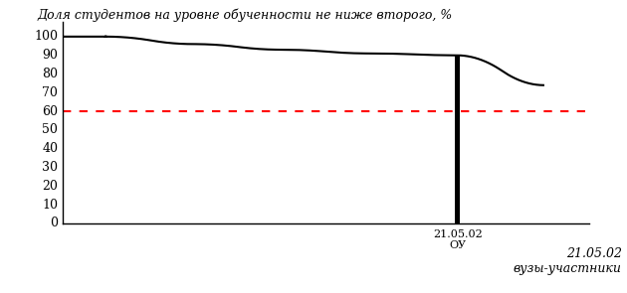
Рисунок 3.48 – Диаграмма ранжирования вузов-участников
по показателю «Доля студентов на уровне обученности не ниже второго»

ПРИМЕЧАНИЕ:
Фон вузов-участников не приводится, если их количество по данному направлению подготовки не превышает 5.

На рисунке 3.48 красной линией показан критерий оценки результатов обучения «60% студентов на уровне обученности не ниже второго».
На диаграмме (рисунок 3.49) представлено распределение студентов вуза направления подготовки «Прикладная геология» по уровням обученности в соответствии с процентом набранных баллов по результатам выполнения ПИМ.

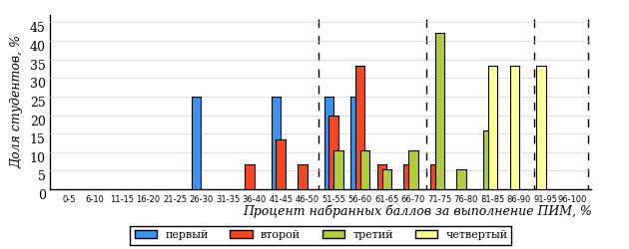
Рисунок 3.49 – Распределение результатов тестирования студентов вуза
по уровням обученности в соответствии
с процентом набранных баллов за выполнение ПИМ

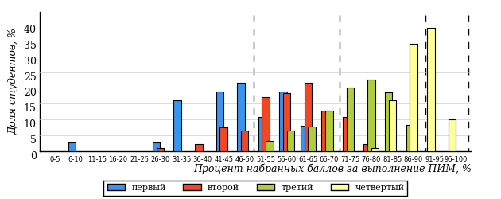
Рисунок 3.50 – Распределение результатов тестирования студентов вузов-участников
по уровням обученности в соответствии
с процентом набранных баллов за выполнение ПИМ

Диаграммы (рисунки 3.49 и 3.50) позволяют провести экспресс-оценку результатов тестирования студентов направления подготовки вуза: сопоставить набранные баллы за выполнение ПИМ с уровнем обученности, а также провести сравнение результатов тестирования студентов вуза по направлению подготовки «Прикладная геология» с результатами по данным показателям этого же направления подготовки вузов-участников.
На оси абсцисс показан процент набранных баллов за выполнение ПИМ и выделена интервальная шкала по данному показателю: [0%; 50%),
[50%; 70%), [70%; 90%), [90%; 100%]. Столбцы различного цвета указывают на долю студентов, находящихся соответственно на первом, втором, третьем и четвертом уровнях обученности.

ПРИМЕЧАНИЕ:
Предложенная шкала носит рекомендательный характер и может быть использована как дополнение к построению общего рейтинга результатов тестирования.

    - Направление подготовки 38.03.01 «Экономика»

Результаты тестирования студентов вуза и вузов-участников направления подготовки «Экономика» по показателю «Доля студентов по проценту набранных баллов за выполнение ПИМ» представлены на рисунке 3.51.

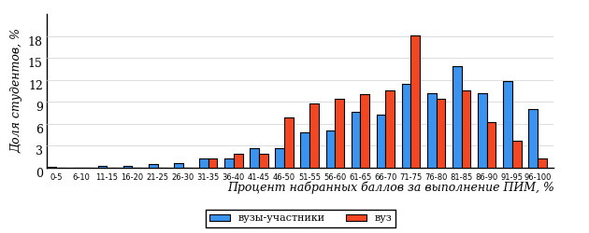
Рисунок 3.51 – Распределение результатов тестирования студентов вуза
с наложением на общий результат вузов-участников

Распределение результатов тестирования студентов вуза и вузов-участников по показателю «Доля студентов на уровне обученности не ниже второго» в соответствии с моделью оценки результатов обучения представлено на рисунке 3.52.

92%
99%
12%
1%
41%
46%
37%
35%
20%
8%

вуз | вузы-участники

Рисунок 3.52 – Диаграмма распределения результатов тестирования студентов

Как видно из рисунка 3.52, доля студентов вуза направления подготовки «Экономика» на уровне обученности не ниже второго, составляет 99%, а доля студентов данного направления подготовки вузов-участников – 92%.
На диаграмме (рисунок 3.53) темным столбиком отмечен результат по показателю «Доля студентов на уровне обученности не ниже второго» для направления подготовки «Экономика» вуза на фоне вузов-участников, реализующих данное направление подготовки (в рамках ФЭПО-27).
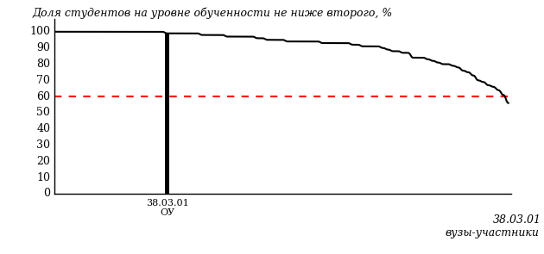
Рисунок 3.53 – Диаграмма ранжирования вузов-участников
по показателю «Доля студентов на уровне обученности не ниже второго»

ПРИМЕЧАНИЕ:
Фон вузов-участников не приводится, если их количество по данному направлению подготовки не превышает 5.

На рисунке 3.53 красной линией показан критерий оценки результатов обучения «60% студентов на уровне обученности не ниже второго».
На диаграмме (рисунок 3.54) представлено распределение студентов вуза направления подготовки «Экономика» по уровням обученности в соответствии с процентом набранных баллов по результатам выполнения ПИМ.

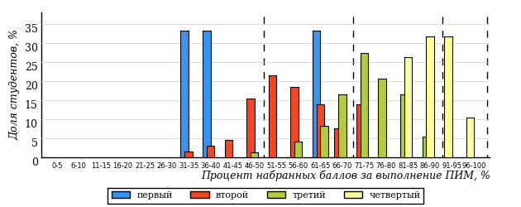
Рисунок 3.54 – Распределение результатов тестирования студентов вуза
по уровням обученности в соответствии
с процентом набранных баллов за выполнение ПИМ

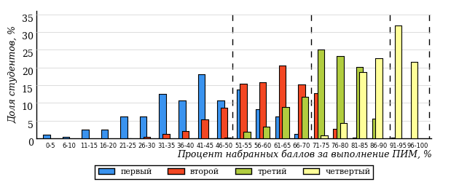
Рисунок 3.55 – Распределение результатов тестирования студентов вузов-участников
по уровням обученности в соответствии
с процентом набранных баллов за выполнение ПИМ

Диаграммы (рисунки 3.54 и 3.55) позволяют провести экспресс-оценку результатов тестирования студентов направления подготовки вуза: сопоставить набранные баллы за выполнение ПИМ с уровнем обученности, а также провести сравнение результатов тестирования студентов вуза по направлению подготовки «Экономика» с результатами по данным показателям этого же направления подготовки вузов-участников.
На оси абсцисс показан процент набранных баллов за выполнение ПИМ и выделена интервальная шкала по данному показателю: [0%; 50%),
[50%; 70%), [70%; 90%), [90%; 100%]. Столбцы различного цвета указывают на долю студентов, находящихся соответственно на первом, втором, третьем и четвертом уровнях обученности.

ПРИМЕЧАНИЕ:
Предложенная шкала носит рекомендательный характер и может быть использована как дополнение к построению общего рейтинга результатов тестирования.

    - Направление подготовки 38.03.02 «Менеджмент»

Результаты тестирования студентов вуза и вузов-участников направления подготовки «Менеджмент» по показателю «Доля студентов по проценту набранных баллов за выполнение ПИМ» представлены на рисунке 3.56.

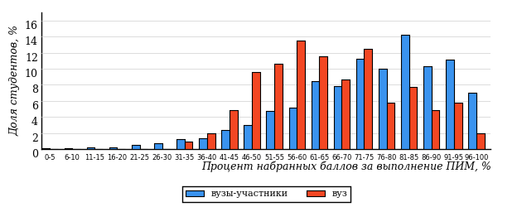
Рисунок 3.56 – Распределение результатов тестирования студентов вуза
с наложением на общий результат вузов-участников

Распределение результатов тестирования студентов вуза и вузов-участников по показателю «Доля студентов на уровне обученности не ниже второго» в соответствии с моделью оценки результатов обучения представлено на рисунке 3.57.

91%
99%
17%
1%
49%
33%
36%
34%
21%
9%

вуз | вузы-участники

Рисунок 3.57 – Диаграмма распределения результатов тестирования студентов

Как видно из рисунка 3.57, доля студентов вуза направления подготовки «Менеджмент» на уровне обученности не ниже второго, составляет 99%, а доля студентов данного направления подготовки вузов-участников – 91%.
На диаграмме (рисунок 3.58) темным столбиком отмечен результат по показателю «Доля студентов на уровне обученности не ниже второго» для направления подготовки «Менеджмент» вуза на фоне вузов-участников, реализующих данное направление подготовки (в рамках ФЭПО-27).
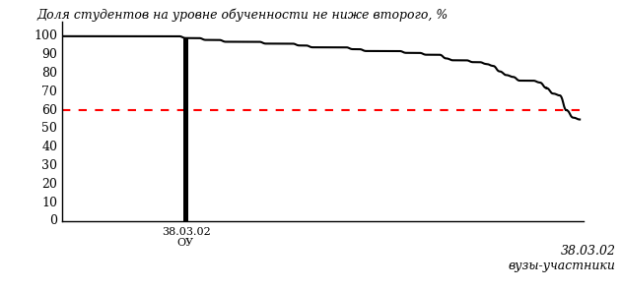
Рисунок 3.58 – Диаграмма ранжирования вузов-участников
по показателю «Доля студентов на уровне обученности не ниже второго»

ПРИМЕЧАНИЕ:
Фон вузов-участников не приводится, если их количество по данному направлению подготовки не превышает 5.

На рисунке 3.58 красной линией показан критерий оценки результатов обучения «60% студентов на уровне обученности не ниже второго».
На диаграмме (рисунок 3.59) представлено распределение студентов вуза направления подготовки «Менеджмент» по уровням обученности в соответствии с процентом набранных баллов по результатам выполнения ПИМ.

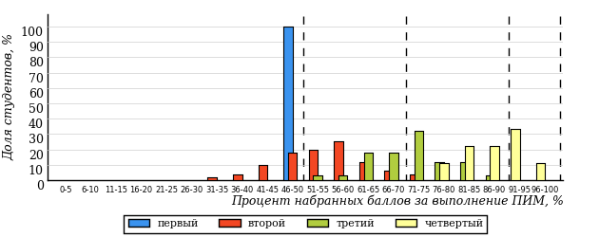
Рисунок 3.59 – Распределение результатов тестирования студентов вуза
по уровням обученности в соответствии
с процентом набранных баллов за выполнение ПИМ

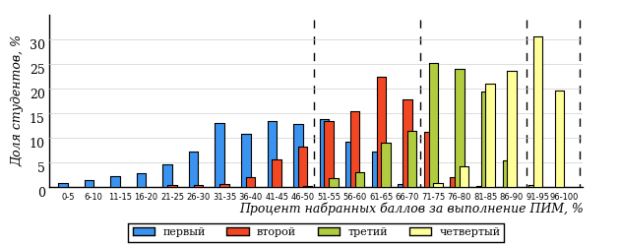
Рисунок 3.60 – Распределение результатов тестирования студентов вузов-участников
по уровням обученности в соответствии
с процентом набранных баллов за выполнение ПИМ

Диаграммы (рисунки 3.59 и 3.60) позволяют провести экспресс-оценку результатов тестирования студентов направления подготовки вуза: сопоставить набранные баллы за выполнение ПИМ с уровнем обученности, а также провести сравнение результатов тестирования студентов вуза по направлению подготовки «Менеджмент» с результатами по данным показателям этого же направления подготовки вузов-участников.
На оси абсцисс показан процент набранных баллов за выполнение ПИМ и выделена интервальная шкала по данному показателю: [0%; 50%),
[50%; 70%), [70%; 90%), [90%; 100%]. Столбцы различного цвета указывают на долю студентов, находящихся соответственно на первом, втором, третьем и четвертом уровнях обученности.

ПРИМЕЧАНИЕ:
Предложенная шкала носит рекомендательный характер и может быть использована как дополнение к построению общего рейтинга результатов тестирования.

    - Направление подготовки 38.03.03 «Управление персоналом»

Результаты тестирования студентов вуза и вузов-участников направления подготовки «Управление персоналом» по показателю «Доля студентов по проценту набранных баллов за выполнение ПИМ» представлены на рисунке 3.61.

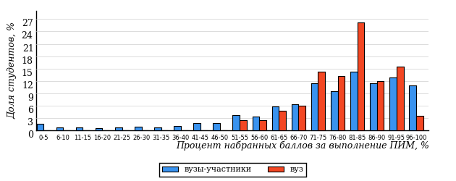
Рисунок 3.61 – Распределение результатов тестирования студентов вуза
с наложением на общий результат вузов-участников

Распределение результатов тестирования студентов вуза и вузов-участников по показателю «Доля студентов на уровне обученности не ниже второго» в соответствии с моделью оценки результатов обучения представлено на рисунке 3.62.

90%
100%
49%
0%
6%
45%
41%
34%
15%
10%

вуз | вузы-участники

Рисунок 3.62 – Диаграмма распределения результатов тестирования студентов

Как видно из рисунка 3.62, доля студентов вуза направления подготовки «Управление персоналом» на уровне обученности не ниже второго, составляет 100%, а доля студентов данного направления подготовки вузов-участников – 90%.
На диаграмме (рисунок 3.63) темным столбиком отмечен результат по показателю «Доля студентов на уровне обученности не ниже второго» для направления подготовки «Управление персоналом» вуза на фоне вузов-участников, реализующих данное направление подготовки (в рамках ФЭПО-27).
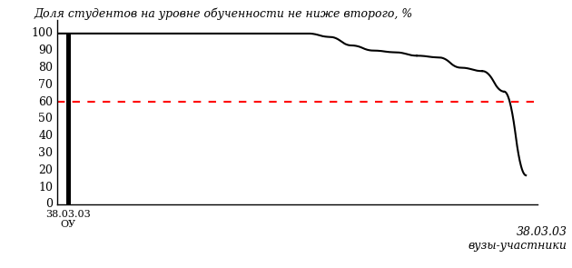
Рисунок 3.63 – Диаграмма ранжирования вузов-участников
по показателю «Доля студентов на уровне обученности не ниже второго»

ПРИМЕЧАНИЕ:
Фон вузов-участников не приводится, если их количество по данному направлению подготовки не превышает 5.

На рисунке 3.63 красной линией показан критерий оценки результатов обучения «60% студентов на уровне обученности не ниже второго».
На диаграмме (рисунок 3.64) представлено распределение студентов вуза направления подготовки «Управление персоналом» по уровням обученности в соответствии с процентом набранных баллов по результатам выполнения ПИМ.

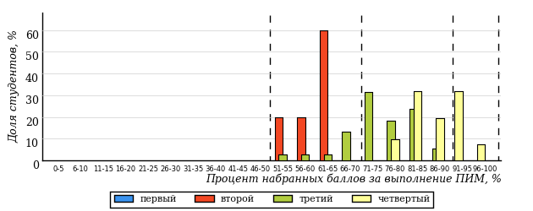
Рисунок 3.64 – Распределение результатов тестирования студентов вуза
по уровням обученности в соответствии
с процентом набранных баллов за выполнение ПИМ

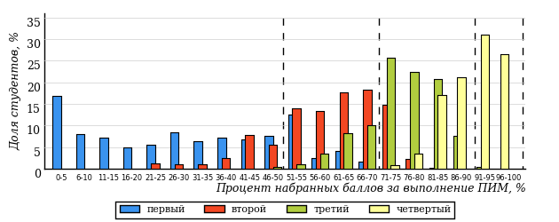
Рисунок 3.65 – Распределение результатов тестирования студентов вузов-участников
по уровням обученности в соответствии
с процентом набранных баллов за выполнение ПИМ

Диаграммы (рисунки 3.64 и 3.65) позволяют провести экспресс-оценку результатов тестирования студентов направления подготовки вуза: сопоставить набранные баллы за выполнение ПИМ с уровнем обученности, а также провести сравнение результатов тестирования студентов вуза по направлению подготовки «Управление персоналом» с результатами по данным показателям этого же направления подготовки вузов-участников.
На оси абсцисс показан процент набранных баллов за выполнение ПИМ и выделена интервальная шкала по данному показателю: [0%; 50%),
[50%; 70%), [70%; 90%), [90%; 100%]. Столбцы различного цвета указывают на долю студентов, находящихся соответственно на первом, втором, третьем и четвертом уровнях обученности.

ПРИМЕЧАНИЕ:
Предложенная шкала носит рекомендательный характер и может быть использована как дополнение к построению общего рейтинга результатов тестирования.

    - Направление подготовки 38.03.04 «Государственное и муниципальное управление»

Результаты тестирования студентов вуза и вузов-участников направления подготовки «Государственное и муниципальное управление» по показателю «Доля студентов по проценту набранных баллов за выполнение ПИМ» представлены на рисунке 3.66.

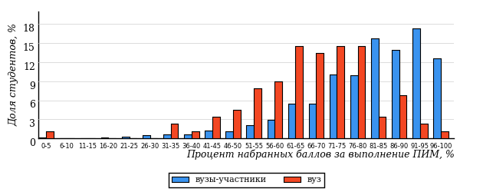
Рисунок 3.66 – Распределение результатов тестирования студентов вуза
с наложением на общий результат вузов-участников

Распределение результатов тестирования студентов вуза и вузов-участников по показателю «Доля студентов на уровне обученности не ниже второго» в соответствии с моделью оценки результатов обучения представлено на рисунке 3.67.

96%
95%
17%
5%
35%
43%
50%
31%
15%
4%

вуз | вузы-участники

Рисунок 3.67 – Диаграмма распределения результатов тестирования студентов

Как видно из рисунка 3.67, доля студентов вуза направления подготовки «Государственное и муниципальное управление» на уровне обученности не ниже второго, составляет 95%, а доля студентов данного направления подготовки вузов-участников – 96%.
На диаграмме (рисунок 3.68) темным столбиком отмечен результат по показателю «Доля студентов на уровне обученности не ниже второго» для направления подготовки «Государственное и муниципальное управление» вуза на фоне вузов-участников, реализующих данное направление подготовки (в рамках ФЭПО-27).
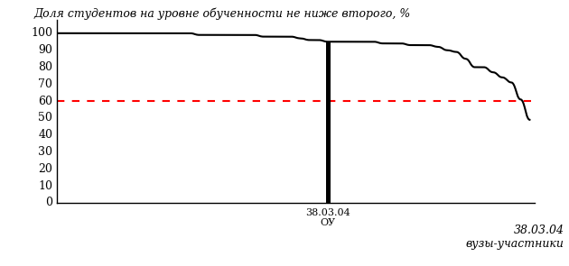
Рисунок 3.68 – Диаграмма ранжирования вузов-участников
по показателю «Доля студентов на уровне обученности не ниже второго»

ПРИМЕЧАНИЕ:
Фон вузов-участников не приводится, если их количество по данному направлению подготовки не превышает 5.

На рисунке 3.68 красной линией показан критерий оценки результатов обучения «60% студентов на уровне обученности не ниже второго».
На диаграмме (рисунок 3.69) представлено распределение студентов вуза направления подготовки «Государственное и муниципальное управление» по уровням обученности в соответствии с процентом набранных баллов по результатам выполнения ПИМ.

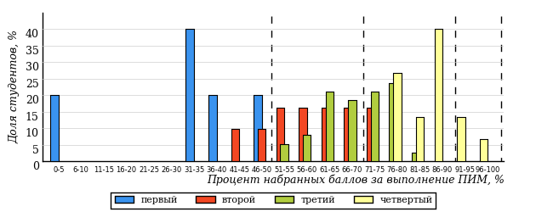
Рисунок 3.69 – Распределение результатов тестирования студентов вуза
по уровням обученности в соответствии
с процентом набранных баллов за выполнение ПИМ

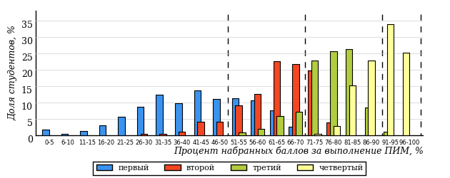
Рисунок 3.70 – Распределение результатов тестирования студентов вузов-участников
по уровням обученности в соответствии
с процентом набранных баллов за выполнение ПИМ

Диаграммы (рисунки 3.69 и 3.70) позволяют провести экспресс-оценку результатов тестирования студентов направления подготовки вуза: сопоставить набранные баллы за выполнение ПИМ с уровнем обученности, а также провести сравнение результатов тестирования студентов вуза по направлению подготовки «Государственное и муниципальное управление» с результатами по данным показателям этого же направления подготовки вузов-участников.
На оси абсцисс показан процент набранных баллов за выполнение ПИМ и выделена интервальная шкала по данному показателю: [0%; 50%),
[50%; 70%), [70%; 90%), [90%; 100%]. Столбцы различного цвета указывают на долю студентов, находящихся соответственно на первом, втором, третьем и четвертом уровнях обученности.

ПРИМЕЧАНИЕ:
Предложенная шкала носит рекомендательный характер и может быть использована как дополнение к построению общего рейтинга результатов тестирования.

    - Направление подготовки 38.03.05 «Бизнес-информатика»

Результаты тестирования студентов вуза и вузов-участников направления подготовки «Бизнес-информатика» по показателю «Доля студентов по проценту набранных баллов за выполнение ПИМ» представлены на рисунке 3.71.

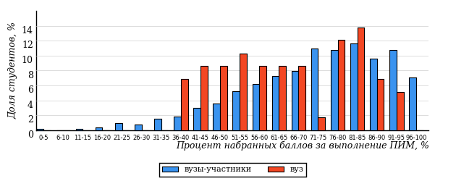
Рисунок 3.71 – Распределение результатов тестирования студентов вуза
с наложением на общий результат вузов-участников

Распределение результатов тестирования студентов вуза и вузов-участников по показателю «Доля студентов на уровне обученности не ниже второго» в соответствии с моделью оценки результатов обучения представлено на рисунке 3.72.

88%
88%
19%
12%
38%
31%
33%
34%
21%
12%

вуз | вузы-участники

Рисунок 3.72 – Диаграмма распределения результатов тестирования студентов

Как видно из рисунка 3.72, доля студентов вуза направления подготовки «Бизнес-информатика» на уровне обученности не ниже второго, составляет 88%, а доля студентов данного направления подготовки вузов-участников – 88%.
На диаграмме (рисунок 3.73) темным столбиком отмечен результат по показателю «Доля студентов на уровне обученности не ниже второго» для направления подготовки «Бизнес-информатика» вуза на фоне вузов-участников, реализующих данное направление подготовки (в рамках ФЭПО-27).
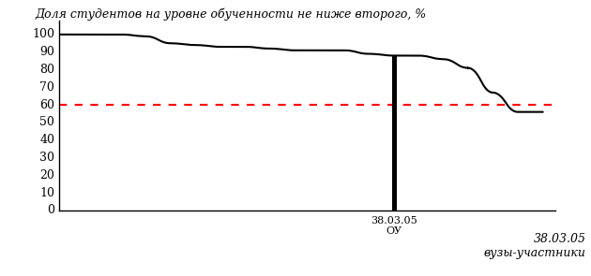
Рисунок 3.73 – Диаграмма ранжирования вузов-участников
по показателю «Доля студентов на уровне обученности не ниже второго»

ПРИМЕЧАНИЕ:
Фон вузов-участников не приводится, если их количество по данному направлению подготовки не превышает 5.

На рисунке 3.73 красной линией показан критерий оценки результатов обучения «60% студентов на уровне обученности не ниже второго».
На диаграмме (рисунок 3.74) представлено распределение студентов вуза направления подготовки «Бизнес-информатика» по уровням обученности в соответствии с процентом набранных баллов по результатам выполнения ПИМ.

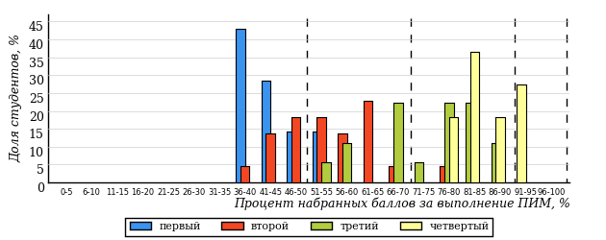
Рисунок 3.74 – Распределение результатов тестирования студентов вуза
по уровням обученности в соответствии
с процентом набранных баллов за выполнение ПИМ

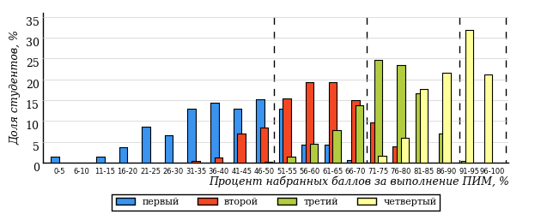
Рисунок 3.75 – Распределение результатов тестирования студентов вузов-участников
по уровням обученности в соответствии
с процентом набранных баллов за выполнение ПИМ

Диаграммы (рисунки 3.74 и 3.75) позволяют провести экспресс-оценку результатов тестирования студентов направления подготовки вуза: сопоставить набранные баллы за выполнение ПИМ с уровнем обученности, а также провести сравнение результатов тестирования студентов вуза по направлению подготовки «Бизнес-информатика» с результатами по данным показателям этого же направления подготовки вузов-участников.
На оси абсцисс показан процент набранных баллов за выполнение ПИМ и выделена интервальная шкала по данному показателю: [0%; 50%),
[50%; 70%), [70%; 90%), [90%; 100%]. Столбцы различного цвета указывают на долю студентов, находящихся соответственно на первом, втором, третьем и четвертом уровнях обученности.

ПРИМЕЧАНИЕ:
Предложенная шкала носит рекомендательный характер и может быть использована как дополнение к построению общего рейтинга результатов тестирования.

    - Направление подготовки 38.05.01 «Экономическая безопасность»

Результаты тестирования студентов вуза и вузов-участников направления подготовки «Экономическая безопасность» по показателю «Доля студентов по проценту набранных баллов за выполнение ПИМ» представлены на рисунке 3.76.

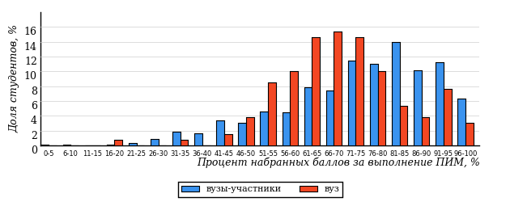
Рисунок 3.76 – Распределение результатов тестирования студентов вуза
с наложением на общий результат вузов-участников

Распределение результатов тестирования студентов вуза и вузов-участников по показателю «Доля студентов на уровне обученности не ниже второго» в соответствии с моделью оценки результатов обучения представлено на рисунке 3.77.

89%
96%
18%
4%
43%
35%
35%
33%
21%
11%

вуз | вузы-участники

Рисунок 3.77 – Диаграмма распределения результатов тестирования студентов

Как видно из рисунка 3.77, доля студентов вуза направления подготовки «Экономическая безопасность» на уровне обученности не ниже второго, составляет 96%, а доля студентов данного направления подготовки вузов-участников – 89%.
На диаграмме (рисунок 3.78) темным столбиком отмечен результат по показателю «Доля студентов на уровне обученности не ниже второго» для направления подготовки «Экономическая безопасность» вуза на фоне вузов-участников, реализующих данное направление подготовки (в рамках ФЭПО-27).
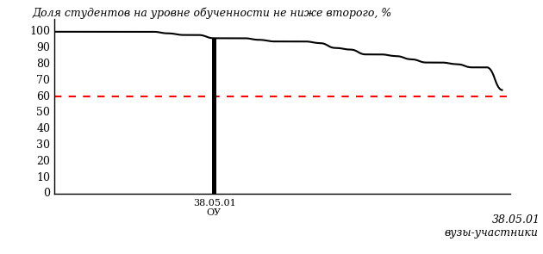
Рисунок 3.78 – Диаграмма ранжирования вузов-участников
по показателю «Доля студентов на уровне обученности не ниже второго»

ПРИМЕЧАНИЕ:
Фон вузов-участников не приводится, если их количество по данному направлению подготовки не превышает 5.

На рисунке 3.78 красной линией показан критерий оценки результатов обучения «60% студентов на уровне обученности не ниже второго».
На диаграмме (рисунок 3.79) представлено распределение студентов вуза направления подготовки «Экономическая безопасность» по уровням обученности в соответствии с процентом набранных баллов по результатам выполнения ПИМ.

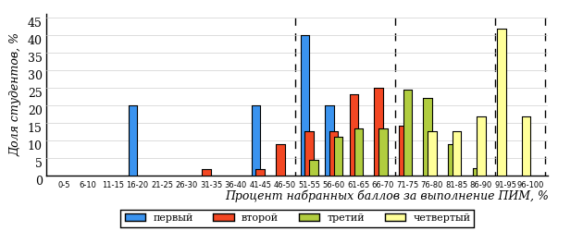
Рисунок 3.79 – Распределение результатов тестирования студентов вуза
по уровням обученности в соответствии
с процентом набранных баллов за выполнение ПИМ

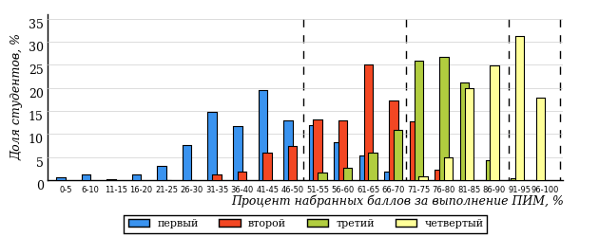
Рисунок 3.80 – Распределение результатов тестирования студентов вузов-участников
по уровням обученности в соответствии
с процентом набранных баллов за выполнение ПИМ

Диаграммы (рисунки 3.79 и 3.80) позволяют провести экспресс-оценку результатов тестирования студентов направления подготовки вуза: сопоставить набранные баллы за выполнение ПИМ с уровнем обученности, а также провести сравнение результатов тестирования студентов вуза по направлению подготовки «Экономическая безопасность» с результатами по данным показателям этого же направления подготовки вузов-участников.
На оси абсцисс показан процент набранных баллов за выполнение ПИМ и выделена интервальная шкала по данному показателю: [0%; 50%),
[50%; 70%), [70%; 90%), [90%; 100%]. Столбцы различного цвета указывают на долю студентов, находящихся соответственно на первом, втором, третьем и четвертом уровнях обученности.

ПРИМЕЧАНИЕ:
Предложенная шкала носит рекомендательный характер и может быть использована как дополнение к построению общего рейтинга результатов тестирования.

    - Направление подготовки 39.03.03 «Организация работы с молодежью»

Результаты тестирования студентов вуза и вузов-участников направления подготовки «Организация работы с молодежью» по показателю «Доля студентов по проценту набранных баллов за выполнение ПИМ» представлены на рисунке 3.81.

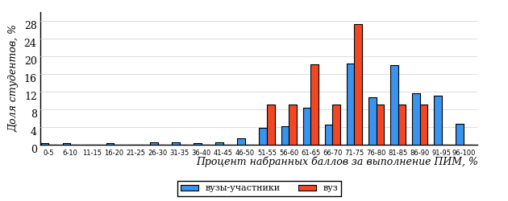
Рисунок 3.81 – Распределение результатов тестирования студентов вуза
с наложением на общий результат вузов-участников

Распределение результатов тестирования студентов вуза и вузов-участников по показателю «Доля студентов на уровне обученности не ниже второго» в соответствии с моделью оценки результатов обучения представлено на рисунке 3.82.

92%
91%
9%
9%
55%
27%
39%
37%
16%
8%

вуз | вузы-участники

Рисунок 3.82 – Диаграмма распределения результатов тестирования студентов

Как видно из рисунка 3.82, доля студентов вуза направления подготовки «Организация работы с молодежью» на уровне обученности не ниже второго, составляет 91%, а доля студентов данного направления подготовки вузов-участников – 92%.
На диаграмме (рисунок 3.83) темным столбиком отмечен результат по показателю «Доля студентов на уровне обученности не ниже второго» для направления подготовки «Организация работы с молодежью» вуза на фоне вузов-участников, реализующих данное направление подготовки (в рамках ФЭПО-27).
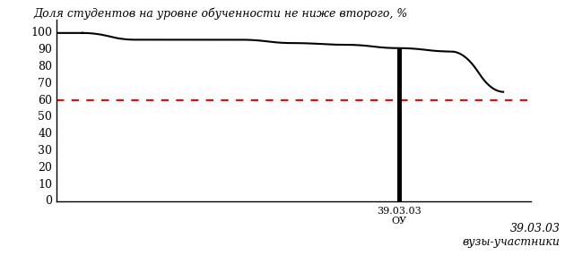
Рисунок 3.83 – Диаграмма ранжирования вузов-участников
по показателю «Доля студентов на уровне обученности не ниже второго»

ПРИМЕЧАНИЕ:
Фон вузов-участников не приводится, если их количество по данному направлению подготовки не превышает 5.

На рисунке 3.83 красной линией показан критерий оценки результатов обучения «60% студентов на уровне обученности не ниже второго».
На диаграмме (рисунок 3.84) представлено распределение студентов вуза направления подготовки «Организация работы с молодежью» по уровням обученности в соответствии с процентом набранных баллов по результатам выполнения ПИМ.

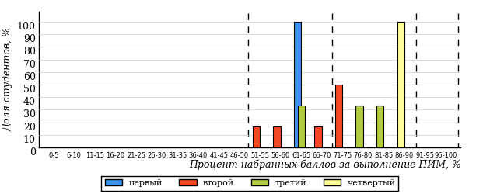
Рисунок 3.84 – Распределение результатов тестирования студентов вуза
по уровням обученности в соответствии
с процентом набранных баллов за выполнение ПИМ

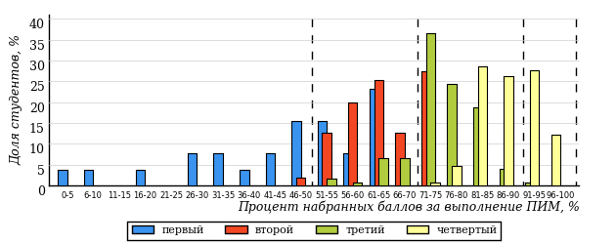
Рисунок 3.85 – Распределение результатов тестирования студентов вузов-участников
по уровням обученности в соответствии
с процентом набранных баллов за выполнение ПИМ

Диаграммы (рисунки 3.84 и 3.85) позволяют провести экспресс-оценку результатов тестирования студентов направления подготовки вуза: сопоставить набранные баллы за выполнение ПИМ с уровнем обученности, а также провести сравнение результатов тестирования студентов вуза по направлению подготовки «Организация работы с молодежью» с результатами по данным показателям этого же направления подготовки вузов-участников.
На оси абсцисс показан процент набранных баллов за выполнение ПИМ и выделена интервальная шкала по данному показателю: [0%; 50%),
[50%; 70%), [70%; 90%), [90%; 100%]. Столбцы различного цвета указывают на долю студентов, находящихся соответственно на первом, втором, третьем и четвертом уровнях обученности.

ПРИМЕЧАНИЕ:
Предложенная шкала носит рекомендательный характер и может быть использована как дополнение к построению общего рейтинга результатов тестирования.

    - Направление подготовки 40.03.01 «Юриспруденция»

Результаты тестирования студентов вуза и вузов-участников направления подготовки «Юриспруденция» по показателю «Доля студентов по проценту набранных баллов за выполнение ПИМ» представлены на рисунке 3.86.

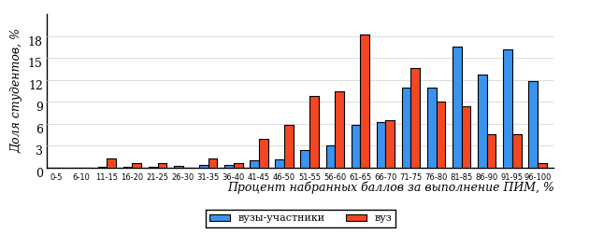
Рисунок 3.86 – Распределение результатов тестирования студентов вуза
с наложением на общий результат вузов-участников

Распределение результатов тестирования студентов вуза и вузов-участников по показателю «Доля студентов на уровне обученности не ниже второго» в соответствии с моделью оценки результатов обучения представлено на рисунке 3.87.

96%
83%
18%
17%
29%
36%
51%
31%
14%
4%

вуз | вузы-участники

Рисунок 3.87 – Диаграмма распределения результатов тестирования студентов

Как видно из рисунка 3.87, доля студентов вуза направления подготовки «Юриспруденция» на уровне обученности не ниже второго, составляет 83%, а доля студентов данного направления подготовки вузов-участников – 96%.
На диаграмме (рисунок 3.88) темным столбиком отмечен результат по показателю «Доля студентов на уровне обученности не ниже второго» для направления подготовки «Юриспруденция» вуза на фоне вузов-участников, реализующих данное направление подготовки (в рамках ФЭПО-27).
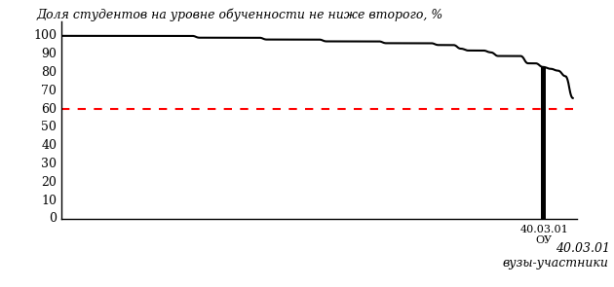
Рисунок 3.88 – Диаграмма ранжирования вузов-участников
по показателю «Доля студентов на уровне обученности не ниже второго»

ПРИМЕЧАНИЕ:
Фон вузов-участников не приводится, если их количество по данному направлению подготовки не превышает 5.

На рисунке 3.88 красной линией показан критерий оценки результатов обучения «60% студентов на уровне обученности не ниже второго».
На диаграмме (рисунок 3.89) представлено распределение студентов вуза направления подготовки «Юриспруденция» по уровням обученности в соответствии с процентом набранных баллов по результатам выполнения ПИМ.

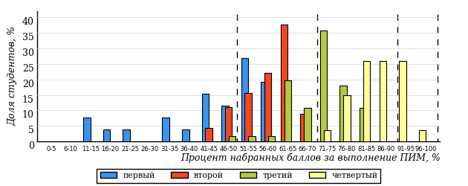
Рисунок 3.89 – Распределение результатов тестирования студентов вуза
по уровням обученности в соответствии
с процентом набранных баллов за выполнение ПИМ

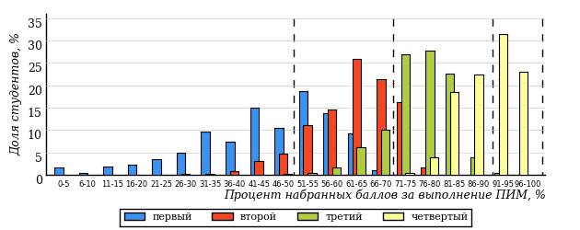
Рисунок 3.90 – Распределение результатов тестирования студентов вузов-участников
по уровням обученности в соответствии
с процентом набранных баллов за выполнение ПИМ

Диаграммы (рисунки 3.89 и 3.90) позволяют провести экспресс-оценку результатов тестирования студентов направления подготовки вуза: сопоставить набранные баллы за выполнение ПИМ с уровнем обученности, а также провести сравнение результатов тестирования студентов вуза по направлению подготовки «Юриспруденция» с результатами по данным показателям этого же направления подготовки вузов-участников.
На оси абсцисс показан процент набранных баллов за выполнение ПИМ и выделена интервальная шкала по данному показателю: [0%; 50%),
[50%; 70%), [70%; 90%), [90%; 100%]. Столбцы различного цвета указывают на долю студентов, находящихся соответственно на первом, втором, третьем и четвертом уровнях обученности.

ПРИМЕЧАНИЕ:
Предложенная шкала носит рекомендательный характер и может быть использована как дополнение к построению общего рейтинга результатов тестирования.

    - Направление подготовки 40.05.01 «Правовое обеспечение национальной безопасности»

Результаты тестирования студентов вуза и вузов-участников направления подготовки «Правовое обеспечение национальной безопасности» по показателю «Доля студентов по проценту набранных баллов за выполнение ПИМ» представлены на рисунке 3.91.

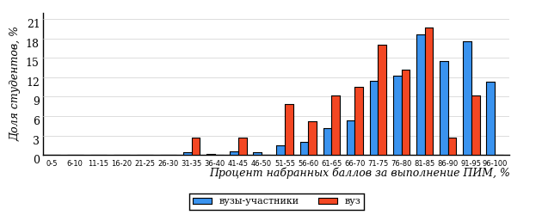
Рисунок 3.91 – Распределение результатов тестирования студентов вуза
с наложением на общий результат вузов-участников

Распределение результатов тестирования студентов вуза и вузов-участников по показателю «Доля студентов на уровне обученности не ниже второго» в соответствии с моделью оценки результатов обучения представлено на рисунке 3.92.

98%
92%
29%
8%
29%
34%
56%
32%
10%
2%

вуз | вузы-участники

Рисунок 3.92 – Диаграмма распределения результатов тестирования студентов

Как видно из рисунка 3.92, доля студентов вуза направления подготовки «Правовое обеспечение национальной безопасности» на уровне обученности не ниже второго, составляет 92%, а доля студентов данного направления подготовки вузов-участников – 98%.
На диаграмме (рисунок 3.93) темным столбиком отмечен результат по показателю «Доля студентов на уровне обученности не ниже второго» для направления подготовки «Правовое обеспечение национальной безопасности» вуза на фоне вузов-участников, реализующих данное направление подготовки (в рамках ФЭПО-27).
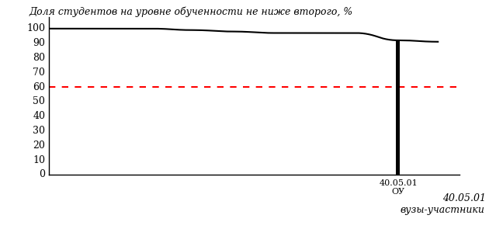
Рисунок 3.93 – Диаграмма ранжирования вузов-участников
по показателю «Доля студентов на уровне обученности не ниже второго»

ПРИМЕЧАНИЕ:
Фон вузов-участников не приводится, если их количество по данному направлению подготовки не превышает 5.

На рисунке 3.93 красной линией показан критерий оценки результатов обучения «60% студентов на уровне обученности не ниже второго».
На диаграмме (рисунок 3.94) представлено распределение студентов вуза направления подготовки «Правовое обеспечение национальной безопасности» по уровням обученности в соответствии с процентом набранных баллов по результатам выполнения ПИМ.

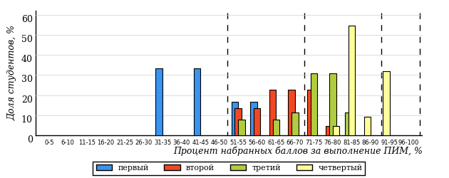
Рисунок 3.94 – Распределение результатов тестирования студентов вуза
по уровням обученности в соответствии
с процентом набранных баллов за выполнение ПИМ

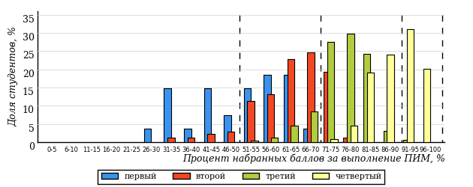
Рисунок 3.95 – Распределение результатов тестирования студентов вузов-участников
по уровням обученности в соответствии
с процентом набранных баллов за выполнение ПИМ

Диаграммы (рисунки 3.94 и 3.95) позволяют провести экспресс-оценку результатов тестирования студентов направления подготовки вуза: сопоставить набранные баллы за выполнение ПИМ с уровнем обученности, а также провести сравнение результатов тестирования студентов вуза по направлению подготовки «Правовое обеспечение национальной безопасности» с результатами по данным показателям этого же направления подготовки вузов-участников.
На оси абсцисс показан процент набранных баллов за выполнение ПИМ и выделена интервальная шкала по данному показателю: [0%; 50%),
[50%; 70%), [70%; 90%), [90%; 100%]. Столбцы различного цвета указывают на долю студентов, находящихся соответственно на первом, втором, третьем и четвертом уровнях обученности.

ПРИМЕЧАНИЕ:
Предложенная шкала носит рекомендательный характер и может быть использована как дополнение к построению общего рейтинга результатов тестирования.

    - Направление подготовки 41.03.04 «Политология»

Результаты тестирования студентов вуза и вузов-участников направления подготовки «Политология» по показателю «Доля студентов по проценту набранных баллов за выполнение ПИМ» представлены на рисунке 3.96.

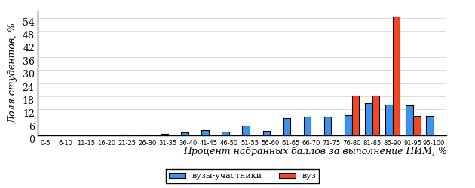
Рисунок 3.96 – Распределение результатов тестирования студентов вуза
с наложением на общий результат вузов-участников

Распределение результатов тестирования студентов вуза и вузов-участников по показателю «Доля студентов на уровне обученности не ниже второго» в соответствии с моделью оценки результатов обучения представлено на рисунке 3.97.

91%
100%
82%
0%
0%
18%
46%
27%
18%
9%

вуз | вузы-участники

Рисунок 3.97 – Диаграмма распределения результатов тестирования студентов

Как видно из рисунка 3.97, доля студентов вуза направления подготовки «Политология» на уровне обученности не ниже второго, составляет 100%, а доля студентов данного направления подготовки вузов-участников – 91%.
На диаграмме (рисунок 3.98) темным столбиком отмечен результат по показателю «Доля студентов на уровне обученности не ниже второго» для направления подготовки «Политология» вуза на фоне вузов-участников, реализующих данное направление подготовки (в рамках ФЭПО-27).
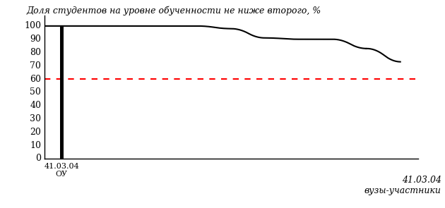
Рисунок 3.98 – Диаграмма ранжирования вузов-участников
по показателю «Доля студентов на уровне обученности не ниже второго»

ПРИМЕЧАНИЕ:
Фон вузов-участников не приводится, если их количество по данному направлению подготовки не превышает 5.

На рисунке 3.98 красной линией показан критерий оценки результатов обучения «60% студентов на уровне обученности не ниже второго».
На диаграмме (рисунок 3.99) представлено распределение студентов вуза направления подготовки «Политология» по уровням обученности в соответствии с процентом набранных баллов по результатам выполнения ПИМ.

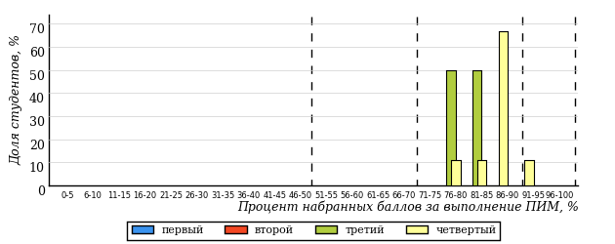
Рисунок 3.99 – Распределение результатов тестирования студентов вуза
по уровням обученности в соответствии
с процентом набранных баллов за выполнение ПИМ

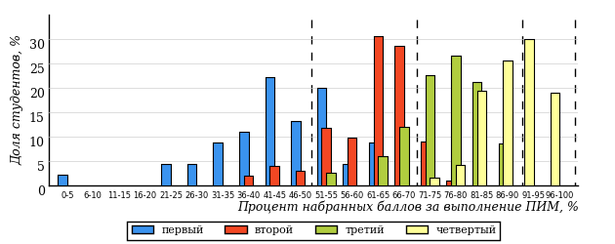
Рисунок 3.100 – Распределение результатов тестирования студентов вузов-участников
по уровням обученности в соответствии
с процентом набранных баллов за выполнение ПИМ

Диаграммы (рисунки 3.99 и 3.100) позволяют провести экспресс-оценку результатов тестирования студентов направления подготовки вуза: сопоставить набранные баллы за выполнение ПИМ с уровнем обученности, а также провести сравнение результатов тестирования студентов вуза по направлению подготовки «Политология» с результатами по данным показателям этого же направления подготовки вузов-участников.
На оси абсцисс показан процент набранных баллов за выполнение ПИМ и выделена интервальная шкала по данному показателю: [0%; 50%),
[50%; 70%), [70%; 90%), [90%; 100%]. Столбцы различного цвета указывают на долю студентов, находящихся соответственно на первом, втором, третьем и четвертом уровнях обученности.

ПРИМЕЧАНИЕ:
Предложенная шкала носит рекомендательный характер и может быть использована как дополнение к построению общего рейтинга результатов тестирования.

    - Направление подготовки 41.03.05 «Международные отношения»

Результаты тестирования студентов вуза и вузов-участников направления подготовки «Международные отношения» по показателю «Доля студентов по проценту набранных баллов за выполнение ПИМ» представлены на рисунке 3.101.

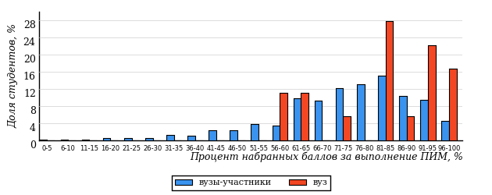
Рисунок 3.101 – Распределение результатов тестирования студентов вуза
с наложением на общий результат вузов-участников

Распределение результатов тестирования студентов вуза и вузов-участников по показателю «Доля студентов на уровне обученности не ниже второго» в соответствии с моделью оценки результатов обучения представлено на рисунке 3.102.

91%
95%
50%
5%
17%
28%
33%
34%
24%
9%

вуз | вузы-участники

Рисунок 3.102 – Диаграмма распределения результатов тестирования студентов

Как видно из рисунка 3.102, доля студентов вуза направления подготовки «Международные отношения» на уровне обученности не ниже второго, составляет 95%, а доля студентов данного направления подготовки вузов-участников – 91%.
На диаграмме (рисунок 3.103) темным столбиком отмечен результат по показателю «Доля студентов на уровне обученности не ниже второго» для направления подготовки «Международные отношения» вуза на фоне вузов-участников, реализующих данное направление подготовки (в рамках ФЭПО-27).
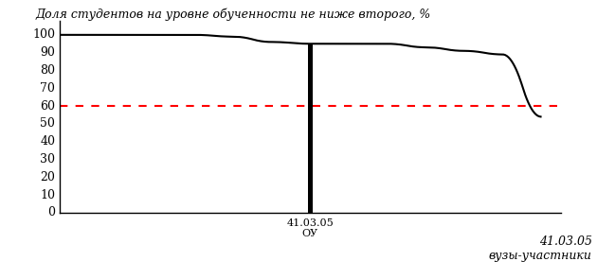
Рисунок 3.103 – Диаграмма ранжирования вузов-участников
по показателю «Доля студентов на уровне обученности не ниже второго»

ПРИМЕЧАНИЕ:
Фон вузов-участников не приводится, если их количество по данному направлению подготовки не превышает 5.

На рисунке 3.103 красной линией показан критерий оценки результатов обучения «60% студентов на уровне обученности не ниже второго».
На диаграмме (рисунок 3.104) представлено распределение студентов вуза направления подготовки «Международные отношения» по уровням обученности в соответствии с процентом набранных баллов по результатам выполнения ПИМ.

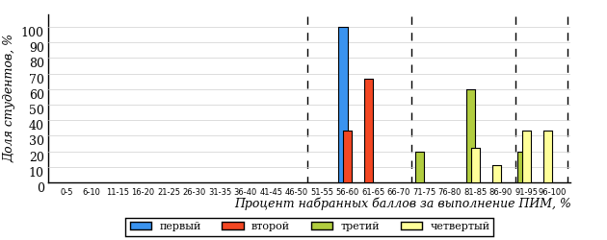
Рисунок 3.104 – Распределение результатов тестирования студентов вуза
по уровням обученности в соответствии
с процентом набранных баллов за выполнение ПИМ

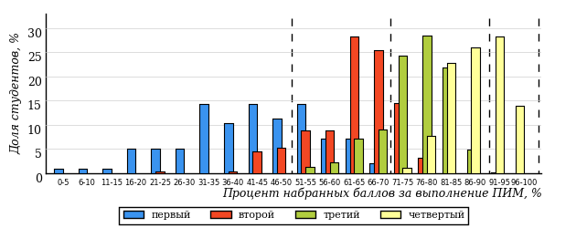
Рисунок 3.105 – Распределение результатов тестирования студентов вузов-участников
по уровням обученности в соответствии
с процентом набранных баллов за выполнение ПИМ

Диаграммы (рисунки 3.104 и 3.105) позволяют провести экспресс-оценку результатов тестирования студентов направления подготовки вуза: сопоставить набранные баллы за выполнение ПИМ с уровнем обученности, а также провести сравнение результатов тестирования студентов вуза по направлению подготовки «Международные отношения» с результатами по данным показателям этого же направления подготовки вузов-участников.
На оси абсцисс показан процент набранных баллов за выполнение ПИМ и выделена интервальная шкала по данному показателю: [0%; 50%),
[50%; 70%), [70%; 90%), [90%; 100%]. Столбцы различного цвета указывают на долю студентов, находящихся соответственно на первом, втором, третьем и четвертом уровнях обученности.

ПРИМЕЧАНИЕ:
Предложенная шкала носит рекомендательный характер и может быть использована как дополнение к построению общего рейтинга результатов тестирования.

    - Направление подготовки 42.03.01 «Реклама и связи с общественностью»

Результаты тестирования студентов вуза и вузов-участников направления подготовки «Реклама и связи с общественностью» по показателю «Доля студентов по проценту набранных баллов за выполнение ПИМ» представлены на рисунке 3.106.

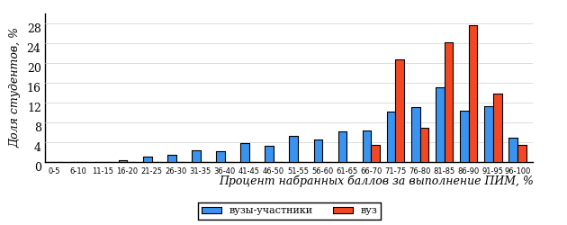
Рисунок 3.106 – Распределение результатов тестирования студентов вуза
с наложением на общий результат вузов-участников

Распределение результатов тестирования студентов вуза и вузов-участников по показателю «Доля студентов на уровне обученности не ниже второго» в соответствии с моделью оценки результатов обучения представлено на рисунке 3.107.

86%
100%
55%
0%
14%
31%
35%
31%
20%
14%

вуз | вузы-участники

Рисунок 3.107 – Диаграмма распределения результатов тестирования студентов

Как видно из рисунка 3.107, доля студентов вуза направления подготовки «Реклама и связи с общественностью» на уровне обученности не ниже второго, составляет 100%, а доля студентов данного направления подготовки вузов-участников – 86%.
На диаграмме (рисунок 3.108) темным столбиком отмечен результат по показателю «Доля студентов на уровне обученности не ниже второго» для направления подготовки «Реклама и связи с общественностью» вуза на фоне вузов-участников, реализующих данное направление подготовки (в рамках ФЭПО-27).
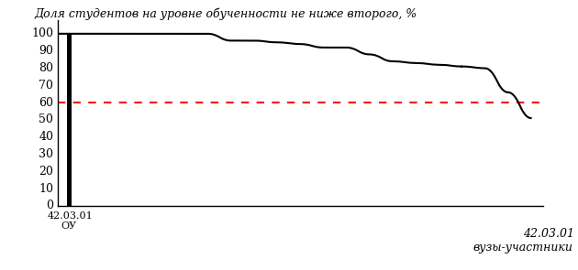
Рисунок 3.108 – Диаграмма ранжирования вузов-участников
по показателю «Доля студентов на уровне обученности не ниже второго»

ПРИМЕЧАНИЕ:
Фон вузов-участников не приводится, если их количество по данному направлению подготовки не превышает 5.

На рисунке 3.108 красной линией показан критерий оценки результатов обучения «60% студентов на уровне обученности не ниже второго».
На диаграмме (рисунок 3.109) представлено распределение студентов вуза направления подготовки «Реклама и связи с общественностью» по уровням обученности в соответствии с процентом набранных баллов по результатам выполнения ПИМ.

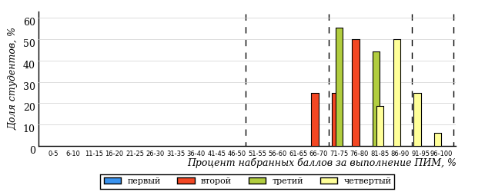
Рисунок 3.109 – Распределение результатов тестирования студентов вуза
по уровням обученности в соответствии
с процентом набранных баллов за выполнение ПИМ

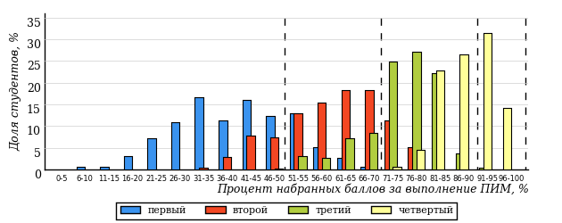
Рисунок 3.110 – Распределение результатов тестирования студентов вузов-участников
по уровням обученности в соответствии
с процентом набранных баллов за выполнение ПИМ

Диаграммы (рисунки 3.109 и 3.110) позволяют провести экспресс-оценку результатов тестирования студентов направления подготовки вуза: сопоставить набранные баллы за выполнение ПИМ с уровнем обученности, а также провести сравнение результатов тестирования студентов вуза по направлению подготовки «Реклама и связи с общественностью» с результатами по данным показателям этого же направления подготовки вузов-участников.
На оси абсцисс показан процент набранных баллов за выполнение ПИМ и выделена интервальная шкала по данному показателю: [0%; 50%),
[50%; 70%), [70%; 90%), [90%; 100%]. Столбцы различного цвета указывают на долю студентов, находящихся соответственно на первом, втором, третьем и четвертом уровнях обученности.

ПРИМЕЧАНИЕ:
Предложенная шкала носит рекомендательный характер и может быть использована как дополнение к построению общего рейтинга результатов тестирования.

    - Направление подготовки 43.03.02 «Туризм»

Результаты тестирования студентов вуза и вузов-участников направления подготовки «Туризм» по показателю «Доля студентов по проценту набранных баллов за выполнение ПИМ» представлены на рисунке 3.111.

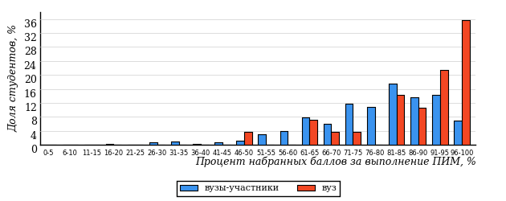
Рисунок 3.111 – Распределение результатов тестирования студентов вуза
с наложением на общий результат вузов-участников

Распределение результатов тестирования студентов вуза и вузов-участников по показателю «Доля студентов на уровне обученности не ниже второго» в соответствии с моделью оценки результатов обучения представлено на рисунке 3.112.

94%
96%
71%
4%
7%
18%
44%
32%
18%
6%

вуз | вузы-участники

Рисунок 3.112 – Диаграмма распределения результатов тестирования студентов

Как видно из рисунка 3.112, доля студентов вуза направления подготовки «Туризм» на уровне обученности не ниже второго, составляет 96%, а доля студентов данного направления подготовки вузов-участников – 94%.
На диаграмме (рисунок 3.113) темным столбиком отмечен результат по показателю «Доля студентов на уровне обученности не ниже второго» для направления подготовки «Туризм» вуза на фоне вузов-участников, реализующих данное направление подготовки (в рамках ФЭПО-27).
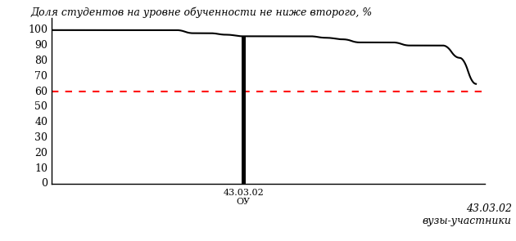
Рисунок 3.113 – Диаграмма ранжирования вузов-участников
по показателю «Доля студентов на уровне обученности не ниже второго»

ПРИМЕЧАНИЕ:
Фон вузов-участников не приводится, если их количество по данному направлению подготовки не превышает 5.

На рисунке 3.113 красной линией показан критерий оценки результатов обучения «60% студентов на уровне обученности не ниже второго».
На диаграмме (рисунок 3.114) представлено распределение студентов вуза направления подготовки «Туризм» по уровням обученности в соответствии с процентом набранных баллов по результатам выполнения ПИМ.

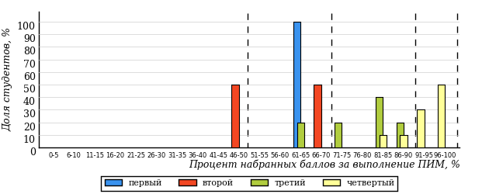
Рисунок 3.114 – Распределение результатов тестирования студентов вуза
по уровням обученности в соответствии
с процентом набранных баллов за выполнение ПИМ

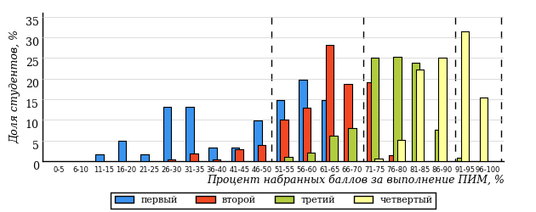
Рисунок 3.115 – Распределение результатов тестирования студентов вузов-участников
по уровням обученности в соответствии
с процентом набранных баллов за выполнение ПИМ

Диаграммы (рисунки 3.114 и 3.115) позволяют провести экспресс-оценку результатов тестирования студентов направления подготовки вуза: сопоставить набранные баллы за выполнение ПИМ с уровнем обученности, а также провести сравнение результатов тестирования студентов вуза по направлению подготовки «Туризм» с результатами по данным показателям этого же направления подготовки вузов-участников.
На оси абсцисс показан процент набранных баллов за выполнение ПИМ и выделена интервальная шкала по данному показателю: [0%; 50%),
[50%; 70%), [70%; 90%), [90%; 100%]. Столбцы различного цвета указывают на долю студентов, находящихся соответственно на первом, втором, третьем и четвертом уровнях обученности.

ПРИМЕЧАНИЕ:
Предложенная шкала носит рекомендательный характер и может быть использована как дополнение к построению общего рейтинга результатов тестирования.

    - Направление подготовки 43.03.03 «Гостиничное дело»

Результаты тестирования студентов вуза и вузов-участников направления подготовки «Гостиничное дело» по показателю «Доля студентов по проценту набранных баллов за выполнение ПИМ» представлены на рисунке 3.116.

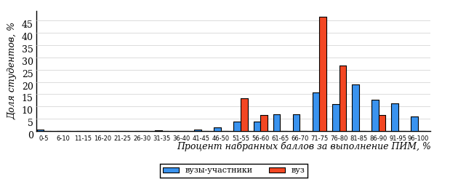
Рисунок 3.116 – Распределение результатов тестирования студентов вуза
с наложением на общий результат вузов-участников

Распределение результатов тестирования студентов вуза и вузов-участников по показателю «Доля студентов на уровне обученности не ниже второго» в соответствии с моделью оценки результатов обучения представлено на рисунке 3.117.

96%
94%
27%
6%
20%
47%
42%
37%
17%
4%

вуз | вузы-участники

Рисунок 3.117 – Диаграмма распределения результатов тестирования студентов

Как видно из рисунка 3.117, доля студентов вуза направления подготовки «Гостиничное дело» на уровне обученности не ниже второго, составляет 94%, а доля студентов данного направления подготовки вузов-участников – 96%.
На диаграмме (рисунок 3.118) темным столбиком отмечен результат по показателю «Доля студентов на уровне обученности не ниже второго» для направления подготовки «Гостиничное дело» вуза на фоне вузов-участников, реализующих данное направление подготовки (в рамках ФЭПО-27).
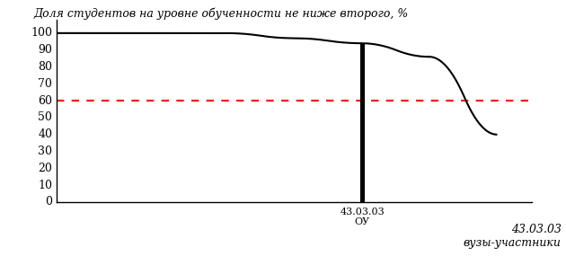
Рисунок 3.118 – Диаграмма ранжирования вузов-участников
по показателю «Доля студентов на уровне обученности не ниже второго»

ПРИМЕЧАНИЕ:
Фон вузов-участников не приводится, если их количество по данному направлению подготовки не превышает 5.

На рисунке 3.118 красной линией показан критерий оценки результатов обучения «60% студентов на уровне обученности не ниже второго».
На диаграмме (рисунок 3.119) представлено распределение студентов вуза направления подготовки «Гостиничное дело» по уровням обученности в соответствии с процентом набранных баллов по результатам выполнения ПИМ.

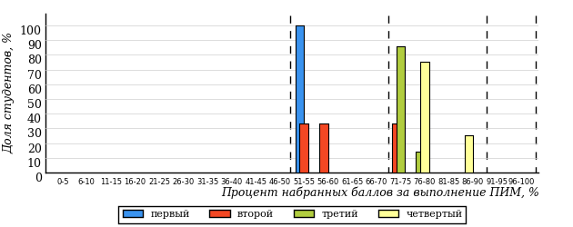
Рисунок 3.119 – Распределение результатов тестирования студентов вуза
по уровням обученности в соответствии
с процентом набранных баллов за выполнение ПИМ

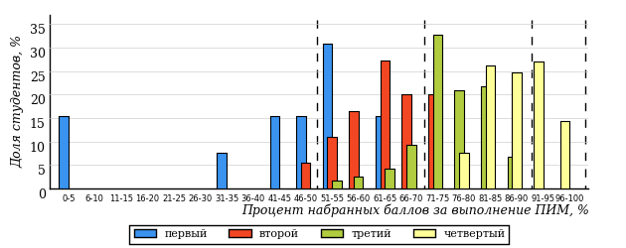
Рисунок 3.120 – Распределение результатов тестирования студентов вузов-участников
по уровням обученности в соответствии
с процентом набранных баллов за выполнение ПИМ

Диаграммы (рисунки 3.119 и 3.120) позволяют провести экспресс-оценку результатов тестирования студентов направления подготовки вуза: сопоставить набранные баллы за выполнение ПИМ с уровнем обученности, а также провести сравнение результатов тестирования студентов вуза по направлению подготовки «Гостиничное дело» с результатами по данным показателям этого же направления подготовки вузов-участников.
На оси абсцисс показан процент набранных баллов за выполнение ПИМ и выделена интервальная шкала по данному показателю: [0%; 50%),
[50%; 70%), [70%; 90%), [90%; 100%]. Столбцы различного цвета указывают на долю студентов, находящихся соответственно на первом, втором, третьем и четвертом уровнях обученности.

ПРИМЕЧАНИЕ:
Предложенная шкала носит рекомендательный характер и может быть использована как дополнение к построению общего рейтинга результатов тестирования.

    - Направление подготовки 44.03.05 «Педагогическое образование (с двумя профилями подготовки)»

Результаты тестирования студентов вуза и вузов-участников направления подготовки «Педагогическое образование (с двумя профилями подготовки)» по показателю «Доля студентов по проценту набранных баллов за выполнение ПИМ» представлены на рисунке 3.121.

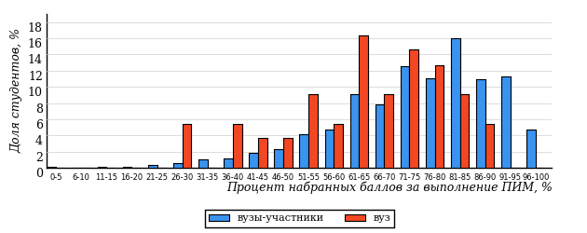
Рисунок 3.121 – Распределение результатов тестирования студентов вуза
с наложением на общий результат вузов-участников

Распределение результатов тестирования студентов вуза и вузов-участников по показателю «Доля студентов на уровне обученности не ниже второго» в соответствии с моделью оценки результатов обучения представлено на рисунке 3.122.

91%
80%
9%
20%
29%
42%
37%
34%
20%
9%

вуз | вузы-участники

Рисунок 3.122 – Диаграмма распределения результатов тестирования студентов

Как видно из рисунка 3.122, доля студентов вуза направления подготовки «Педагогическое образование (с двумя профилями подготовки)» на уровне обученности не ниже второго, составляет 80%, а доля студентов данного направления подготовки вузов-участников – 91%.
На диаграмме (рисунок 3.123) темным столбиком отмечен результат по показателю «Доля студентов на уровне обученности не ниже второго» для направления подготовки «Педагогическое образование (с двумя профилями подготовки)» вуза на фоне вузов-участников, реализующих данное направление подготовки (в рамках ФЭПО-27).
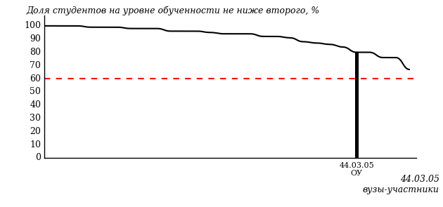
Рисунок 3.123 – Диаграмма ранжирования вузов-участников
по показателю «Доля студентов на уровне обученности не ниже второго»

ПРИМЕЧАНИЕ:
Фон вузов-участников не приводится, если их количество по данному направлению подготовки не превышает 5.

На рисунке 3.123 красной линией показан критерий оценки результатов обучения «60% студентов на уровне обученности не ниже второго».
На диаграмме (рисунок 3.124) представлено распределение студентов вуза направления подготовки «Педагогическое образование (с двумя профилями подготовки)» по уровням обученности в соответствии с процентом набранных баллов по результатам выполнения ПИМ.

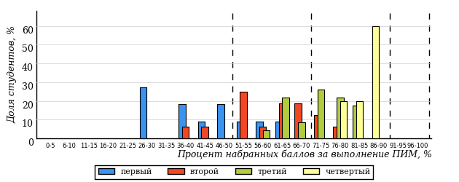
Рисунок 3.124 – Распределение результатов тестирования студентов вуза
по уровням обученности в соответствии
с процентом набранных баллов за выполнение ПИМ

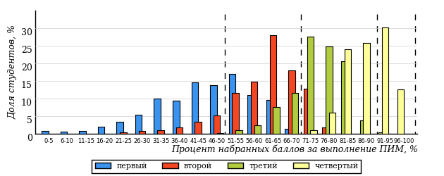
Рисунок 3.125 – Распределение результатов тестирования студентов вузов-участников
по уровням обученности в соответствии
с процентом набранных баллов за выполнение ПИМ

Диаграммы (рисунки 3.124 и 3.125) позволяют провести экспресс-оценку результатов тестирования студентов направления подготовки вуза: сопоставить набранные баллы за выполнение ПИМ с уровнем обученности, а также провести сравнение результатов тестирования студентов вуза по направлению подготовки «Педагогическое образование (с двумя профилями подготовки)» с результатами по данным показателям этого же направления подготовки вузов-участников.
На оси абсцисс показан процент набранных баллов за выполнение ПИМ и выделена интервальная шкала по данному показателю: [0%; 50%),
[50%; 70%), [70%; 90%), [90%; 100%]. Столбцы различного цвета указывают на долю студентов, находящихся соответственно на первом, втором, третьем и четвертом уровнях обученности.

ПРИМЕЧАНИЕ:
Предложенная шкала носит рекомендательный характер и может быть использована как дополнение к построению общего рейтинга результатов тестирования.

    - Направление подготовки 45.03.01 «Филология»

Результаты тестирования студентов вуза и вузов-участников направления подготовки «Филология» по показателю «Доля студентов по проценту набранных баллов за выполнение ПИМ» представлены на рисунке 3.126.

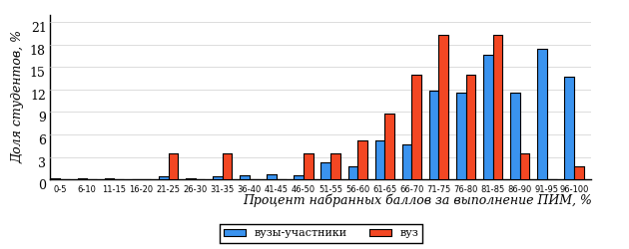
Рисунок 3.126 – Распределение результатов тестирования студентов вуза
с наложением на общий результат вузов-участников

Распределение результатов тестирования студентов вуза и вузов-участников по показателю «Доля студентов на уровне обученности не ниже второго» в соответствии с моделью оценки результатов обучения представлено на рисунке 3.127.

96%
85%
26%
15%
19%
40%
57%
29%
10%
4%

вуз | вузы-участники

Рисунок 3.127 – Диаграмма распределения результатов тестирования студентов

Как видно из рисунка 3.127, доля студентов вуза направления подготовки «Филология» на уровне обученности не ниже второго, составляет 85%, а доля студентов данного направления подготовки вузов-участников – 96%.
На диаграмме (рисунок 3.128) темным столбиком отмечен результат по показателю «Доля студентов на уровне обученности не ниже второго» для направления подготовки «Филология» вуза на фоне вузов-участников, реализующих данное направление подготовки (в рамках ФЭПО-27).
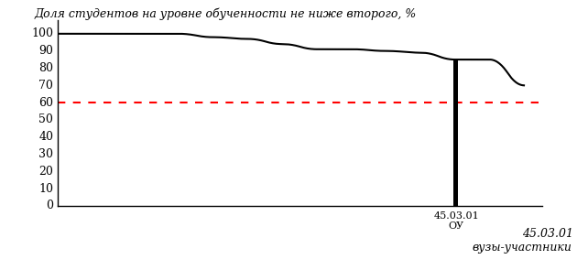
Рисунок 3.128 – Диаграмма ранжирования вузов-участников
по показателю «Доля студентов на уровне обученности не ниже второго»

ПРИМЕЧАНИЕ:
Фон вузов-участников не приводится, если их количество по данному направлению подготовки не превышает 5.

На рисунке 3.128 красной линией показан критерий оценки результатов обучения «60% студентов на уровне обученности не ниже второго».
На диаграмме (рисунок 3.129) представлено распределение студентов вуза направления подготовки «Филология» по уровням обученности в соответствии с процентом набранных баллов по результатам выполнения ПИМ.

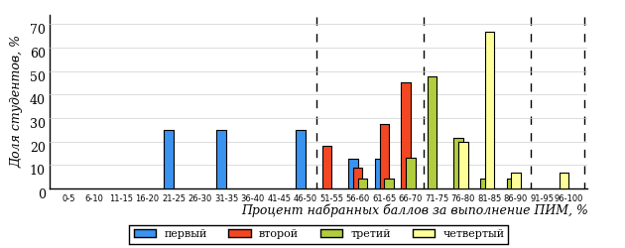
Рисунок 3.129 – Распределение результатов тестирования студентов вуза
по уровням обученности в соответствии
с процентом набранных баллов за выполнение ПИМ

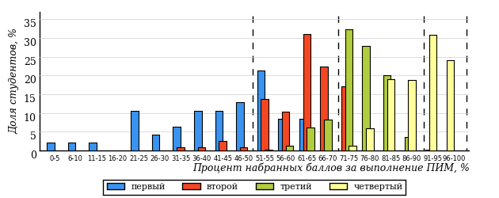
Рисунок 3.130 – Распределение результатов тестирования студентов вузов-участников
по уровням обученности в соответствии
с процентом набранных баллов за выполнение ПИМ

Диаграммы (рисунки 3.129 и 3.130) позволяют провести экспресс-оценку результатов тестирования студентов направления подготовки вуза: сопоставить набранные баллы за выполнение ПИМ с уровнем обученности, а также провести сравнение результатов тестирования студентов вуза по направлению подготовки «Филология» с результатами по данным показателям этого же направления подготовки вузов-участников.
На оси абсцисс показан процент набранных баллов за выполнение ПИМ и выделена интервальная шкала по данному показателю: [0%; 50%),
[50%; 70%), [70%; 90%), [90%; 100%]. Столбцы различного цвета указывают на долю студентов, находящихся соответственно на первом, втором, третьем и четвертом уровнях обученности.

ПРИМЕЧАНИЕ:
Предложенная шкала носит рекомендательный характер и может быть использована как дополнение к построению общего рейтинга результатов тестирования.

    - Направление подготовки 45.03.02 «Лингвистика»

Результаты тестирования студентов вуза и вузов-участников направления подготовки «Лингвистика» по показателю «Доля студентов по проценту набранных баллов за выполнение ПИМ» представлены на рисунке 3.131.

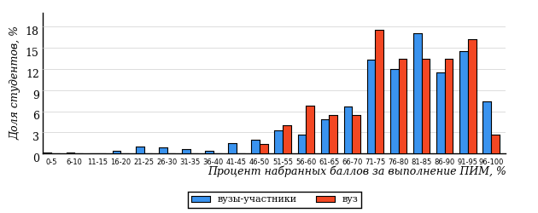
Рисунок 3.131 – Распределение результатов тестирования студентов вуза
с наложением на общий результат вузов-участников

Распределение результатов тестирования студентов вуза и вузов-участников по показателю «Доля студентов на уровне обученности не ниже второго» в соответствии с моделью оценки результатов обучения представлено на рисунке 3.132.

92%
94%
49%
6%
14%
31%
47%
30%
15%
8%

вуз | вузы-участники

Рисунок 3.132 – Диаграмма распределения результатов тестирования студентов

Как видно из рисунка 3.132, доля студентов вуза направления подготовки «Лингвистика» на уровне обученности не ниже второго, составляет 94%, а доля студентов данного направления подготовки вузов-участников – 92%.
На диаграмме (рисунок 3.133) темным столбиком отмечен результат по показателю «Доля студентов на уровне обученности не ниже второго» для направления подготовки «Лингвистика» вуза на фоне вузов-участников, реализующих данное направление подготовки (в рамках ФЭПО-27).
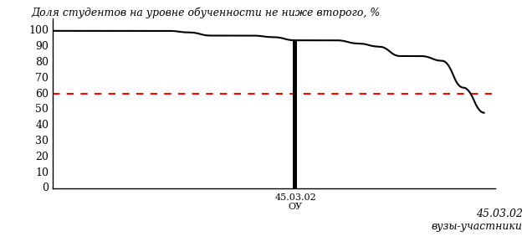
Рисунок 3.133 – Диаграмма ранжирования вузов-участников
по показателю «Доля студентов на уровне обученности не ниже второго»

ПРИМЕЧАНИЕ:
Фон вузов-участников не приводится, если их количество по данному направлению подготовки не превышает 5.

На рисунке 3.133 красной линией показан критерий оценки результатов обучения «60% студентов на уровне обученности не ниже второго».
На диаграмме (рисунок 3.134) представлено распределение студентов вуза направления подготовки «Лингвистика» по уровням обученности в соответствии с процентом набранных баллов по результатам выполнения ПИМ.

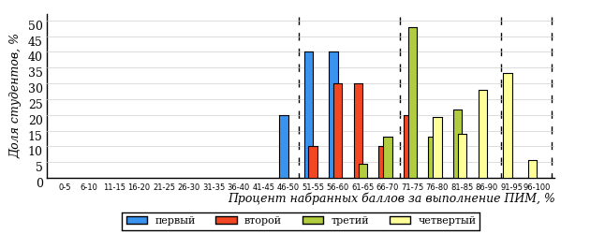
Рисунок 3.134 – Распределение результатов тестирования студентов вуза
по уровням обученности в соответствии
с процентом набранных баллов за выполнение ПИМ

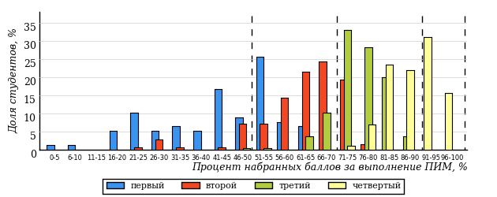
Рисунок 3.135 – Распределение результатов тестирования студентов вузов-участников
по уровням обученности в соответствии
с процентом набранных баллов за выполнение ПИМ

Диаграммы (рисунки 3.134 и 3.135) позволяют провести экспресс-оценку результатов тестирования студентов направления подготовки вуза: сопоставить набранные баллы за выполнение ПИМ с уровнем обученности, а также провести сравнение результатов тестирования студентов вуза по направлению подготовки «Лингвистика» с результатами по данным показателям этого же направления подготовки вузов-участников.
На оси абсцисс показан процент набранных баллов за выполнение ПИМ и выделена интервальная шкала по данному показателю: [0%; 50%),
[50%; 70%), [70%; 90%), [90%; 100%]. Столбцы различного цвета указывают на долю студентов, находящихся соответственно на первом, втором, третьем и четвертом уровнях обученности.

ПРИМЕЧАНИЕ:
Предложенная шкала носит рекомендательный характер и может быть использована как дополнение к построению общего рейтинга результатов тестирования.

    - Направление подготовки 46.03.01 «История»

Результаты тестирования студентов вуза и вузов-участников направления подготовки «История» по показателю «Доля студентов по проценту набранных баллов за выполнение ПИМ» представлены на рисунке 3.136.

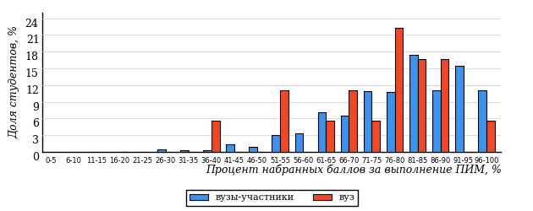
Рисунок 3.136 – Распределение результатов тестирования студентов вуза
с наложением на общий результат вузов-участников

Распределение результатов тестирования студентов вуза и вузов-участников по показателю «Доля студентов на уровне обученности не ниже второго» в соответствии с моделью оценки результатов обучения представлено на рисунке 3.137.

94%
84%
39%
16%
17%
28%
51%
26%
17%
6%

вуз | вузы-участники

Рисунок 3.137 – Диаграмма распределения результатов тестирования студентов

Как видно из рисунка 3.137, доля студентов вуза направления подготовки «История» на уровне обученности не ниже второго, составляет 84%, а доля студентов данного направления подготовки вузов-участников – 94%.
На диаграмме (рисунок 3.138) темным столбиком отмечен результат по показателю «Доля студентов на уровне обученности не ниже второго» для направления подготовки «История» вуза на фоне вузов-участников, реализующих данное направление подготовки (в рамках ФЭПО-27).
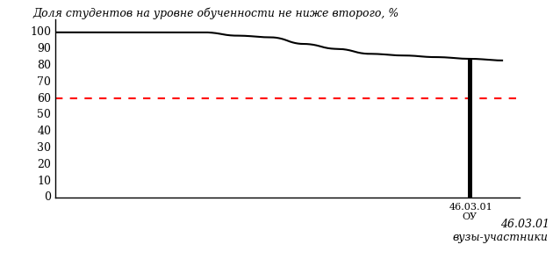
Рисунок 3.138 – Диаграмма ранжирования вузов-участников
по показателю «Доля студентов на уровне обученности не ниже второго»

ПРИМЕЧАНИЕ:
Фон вузов-участников не приводится, если их количество по данному направлению подготовки не превышает 5.

На рисунке 3.138 красной линией показан критерий оценки результатов обучения «60% студентов на уровне обученности не ниже второго».
На диаграмме (рисунок 3.139) представлено распределение студентов вуза направления подготовки «История» по уровням обученности в соответствии с процентом набранных баллов по результатам выполнения ПИМ.

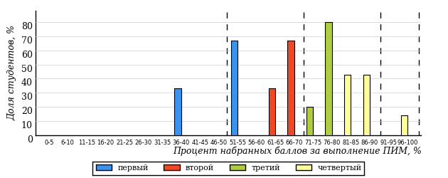
Рисунок 3.139 – Распределение результатов тестирования студентов вуза
по уровням обученности в соответствии
с процентом набранных баллов за выполнение ПИМ

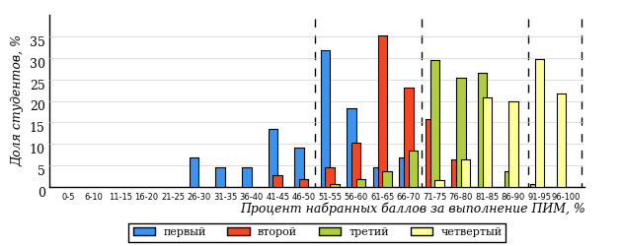
Рисунок 3.140 – Распределение результатов тестирования студентов вузов-участников
по уровням обученности в соответствии
с процентом набранных баллов за выполнение ПИМ

Диаграммы (рисунки 3.139 и 3.140) позволяют провести экспресс-оценку результатов тестирования студентов направления подготовки вуза: сопоставить набранные баллы за выполнение ПИМ с уровнем обученности, а также провести сравнение результатов тестирования студентов вуза по направлению подготовки «История» с результатами по данным показателям этого же направления подготовки вузов-участников.
На оси абсцисс показан процент набранных баллов за выполнение ПИМ и выделена интервальная шкала по данному показателю: [0%; 50%),
[50%; 70%), [70%; 90%), [90%; 100%]. Столбцы различного цвета указывают на долю студентов, находящихся соответственно на первом, втором, третьем и четвертом уровнях обученности.

ПРИМЕЧАНИЕ:
Предложенная шкала носит рекомендательный характер и может быть использована как дополнение к построению общего рейтинга результатов тестирования.

    - Направление подготовки 51.03.01 «Культурология»

Результаты тестирования студентов вуза и вузов-участников направления подготовки «Культурология» по показателю «Доля студентов по проценту набранных баллов за выполнение ПИМ» представлены на рисунке 3.141.

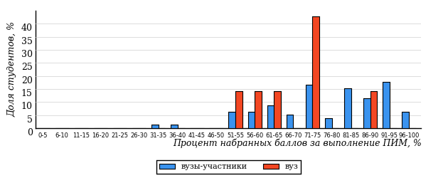
Рисунок 3.141 – Распределение результатов тестирования студентов вуза
с наложением на общий результат вузов-участников

Распределение результатов тестирования студентов вуза и вузов-участников по показателю «Доля студентов на уровне обученности не ниже второго» в соответствии с моделью оценки результатов обучения представлено на рисунке 3.142.

90%
72%
0%
28%
43%
29%
42%
30%
18%
10%

вуз | вузы-участники

Рисунок 3.142 – Диаграмма распределения результатов тестирования студентов

Как видно из рисунка 3.142, доля студентов вуза направления подготовки «Культурология» на уровне обученности не ниже второго, составляет 72%, а доля студентов данного направления подготовки вузов-участников – 90%.
На диаграмме (рисунок 3.143) темным столбиком отмечен результат по показателю «Доля студентов на уровне обученности не ниже второго» для направления подготовки «Культурология» вуза на фоне вузов-участников, реализующих данное направление подготовки (в рамках ФЭПО-27).
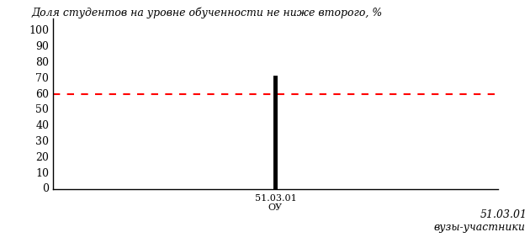
Рисунок 3.143 – Диаграмма ранжирования вузов-участников
по показателю «Доля студентов на уровне обученности не ниже второго»

ПРИМЕЧАНИЕ:
Фон вузов-участников не приводится, если их количество по данному направлению подготовки не превышает 5.

На рисунке 3.143 красной линией показан критерий оценки результатов обучения «60% студентов на уровне обученности не ниже второго».
На диаграмме (рисунок 3.144) представлено распределение студентов вуза направления подготовки «Культурология» по уровням обученности в соответствии с процентом набранных баллов по результатам выполнения ПИМ.

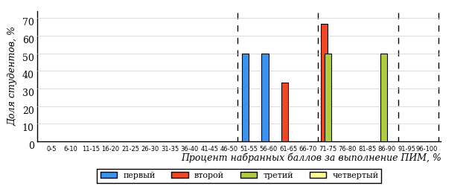
Рисунок 3.144 – Распределение результатов тестирования студентов вуза
по уровням обученности в соответствии
с процентом набранных баллов за выполнение ПИМ

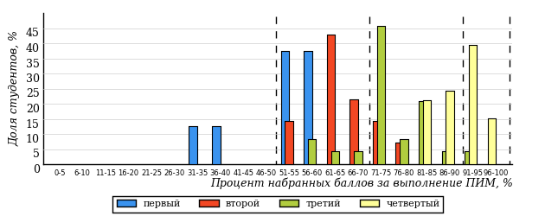
Рисунок 3.145 – Распределение результатов тестирования студентов вузов-участников
по уровням обученности в соответствии
с процентом набранных баллов за выполнение ПИМ

Диаграммы (рисунки 3.144 и 3.145) позволяют провести экспресс-оценку результатов тестирования студентов направления подготовки вуза: сопоставить набранные баллы за выполнение ПИМ с уровнем обученности, а также провести сравнение результатов тестирования студентов вуза по направлению подготовки «Культурология» с результатами по данным показателям этого же направления подготовки вузов-участников.
На оси абсцисс показан процент набранных баллов за выполнение ПИМ и выделена интервальная шкала по данному показателю: [0%; 50%),
[50%; 70%), [70%; 90%), [90%; 100%]. Столбцы различного цвета указывают на долю студентов, находящихся соответственно на первом, втором, третьем и четвертом уровнях обученности.

ПРИМЕЧАНИЕ:
Предложенная шкала носит рекомендательный характер и может быть использована как дополнение к построению общего рейтинга результатов тестирования.

  - Результаты обучения студентов вуза и вузов-участников по дисциплинам

Результаты обучения студентов вуза и вузов-участников по дисциплинам циклов ГСЭ, МЕН, ПД ВО на основе предложенной модели оценки представлены в таблице 3.1.
Для выборки студентов вуза, обучающихся по отдельным направлениям подготовки, по каждой дисциплине указан процент студентов на уровне обученности не ниже второго.
Для столбца «Дисциплина» таблицы 3.1 в приложении 1 отчета представлена информация о соответствии наименований дисциплин, имеющих одинаковую обобщенную структуру содержания ПИМ, но различающихся наименованием для разных образовательных программ.

Таблица 3.1 – Результаты обучения студентов вуза по дисциплинам (ФЭПО-27)
Цикл | Дисциплина | Количество  студентов | Доля студентов  на уровне обученности  не ниже второго | Выполнение критерия оценки результатов обучения
04.03.01 Химия
ПД | Безопасность жизнедеятельности | 16 | 100% | +
 | Неорганическая химия | 18 | 83% | +
 | Органическая химия | 14 | 79% | +
05.03.02 География
ГСЭ | Экономика | 23 | 74% | +
06.03.01 Биология
ГСЭ | Психология и педагогика | 59 | 97% | +
МЕН | Химия | 57 | 63% | +
13.03.01 Теплоэнергетика и теплотехника
ПД | Начертательная геометрия | 18 | 83% | +
19.03.01 Биотехнология
МЕН | Общая биология и микробиология | 12 | 100% | +
 | Органическая химия | 11 | 55% | -
ПД | Безопасность жизнедеятельности | 12 | 100% | +
20.03.01 Техносферная безопасность
МЕН | Высшая математика | 31 | 100% | +
 | Физика | 34 | 80% | +
ПД | Материаловедение, технология конструкционных материалов | 31 | 100% | +
 | Электротехника и электроника | 31 | 29% | -
20.03.02 Природообустройство и водопользование
МЕН | Высшая математика | 11 | 100% | +
 | Гидравлика | 11 | 82% | +
 | Физика | 11 | 55% | -
ПД | Электротехника и электроника | 9 | 11% | *
21.03.01 Нефтегазовое дело
ГСЭ | Культурология | 36 | 100% | +
МЕН | Математика | 46 | 100% | +
 | Химия | 44 | 75% | +
ПД | Начертательная геометрия, инженерная и компьютерная графика | 56 | 11% | -
21.05.02 Прикладная геология
МЕН | Математика | 17 | 88% | +
 | Химия | 19 | 89% | +
 | Экология | 5 | 100% | *
38.03.01 Экономика
ГСЭ | Маркетинг | 40 | 98% | +
 | Менеджмент | 59 | 100% | +
МЕН | Математика | 61 | 96% | +
38.03.02 Менеджмент
ГСЭ | Маркетинг | 12 | 100% | +
 | Психология | 40 | 98% | +
МЕН | Математика | 40 | 100% | +
 | Статистика | 12 | 100% | +
38.03.03 Управление персоналом
ГСЭ | Английский язык | 27 | 100% | +
 | Маркетинг | 29 | 100% | +
МЕН | Статистика | 28 | 100% | +
38.03.04 Государственное и муниципальное управление
ГСЭ | Маркетинг | 22 | 100% | +
МЕН | Концепции современного естествознания | 21 | 100% | +
 | Математика | 23 | 78% | +
ПД | Конституционное право России | 23 | 100% | +
38.03.05 Бизнес-информатика
ГСЭ | Маркетинг | 17 | 94% | +
 | Философия | 12 | 100% | +
 | Эконометрика | 16 | 75% | +
МЕН | Линейная алгебра | 13 | 85% | +
38.05.01 Экономическая безопасность
ГСЭ | Мировая экономика | 21 | 100% | +
 | Эконометрика | 23 | 86% | +
 | Экономика организации (предприятия) | 33 | 94% | +
 | Экономическая теория | 32 | 100% | +
ПД | Бухгалтерский учет | 21 | 100% | +
39.03.03 Организация работы с молодежью
ГСЭ | Экономика | 11 | 91% | +
40.03.01 Юриспруденция
ГСЭ | Теория государства и права | 154 | 83% | +
40.05.01 Правовое обеспечение национальной безопасности
ГСЭ | Теория государства и права | 76 | 92% | +
41.03.04 Политология
ГСЭ | История | 11 | 100% | +
41.03.05 Международные отношения
ГСЭ | История | 18 | 95% | +
42.03.01 Реклама и связи с общественностью
ГСЭ | Социология | 29 | 100% | +
43.03.02 Туризм
ГСЭ | Психология | 28 | 96% | +
43.03.03 Гостиничное дело
ПД | Сервисная деятельность | 15 | 94% | +
44.03.05 Педагогическое образование (с двумя профилями подготовки)
ГСЭ | Культурология | 19 | 63% | +
 | Русский язык и культура речи | 19 | 95% | +
МЕН | Информатика | 17 | 82% | +
45.03.01 Филология
ГСЭ | Культурология | 37 | 81% | +
 | Педагогика | 20 | 95% | +
45.03.02 Лингвистика
ГСЭ | Культурология | 74 | 94% | +
46.03.01 История
ГСЭ | Политология | 18 | 84% | +
51.03.01 Культурология
МЕН | Информатика | 7 | 72% | *

ПРИМЕЧАНИЯ:
1. В таблице красным цветом выделена доля студентов на уровне обученности
не ниже второго, составляющая меньше 60%.
2. Знаком «*» отмечены результаты для выборки студентов менее 10 человек.
3. В таблице приведено наименование дисциплины, принятое в качестве основного (см. Приложение 1).

Мониторинг результатов обучения студентов в рамках ФЭПО-23 – ФЭПО-27
  - Мониторинг результатов обучения студентов вуза и вузов-участников в целом

Распределение результатов обучения студентов вуза и вузов-участников представлено на рисунке 4.1. На диаграмме показана доля студентов, находящихся соответственно на первом, втором, третьем и четвертом уровнях обученности.

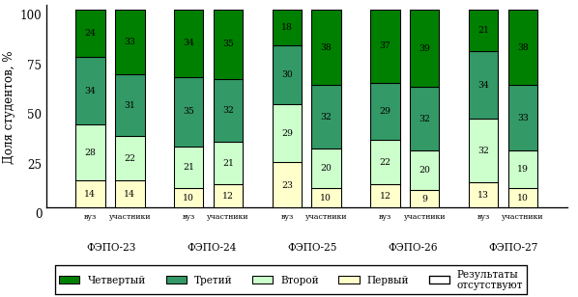
Рисунок 4.1 – Диаграмма распределения результатов обучения студентов вуза
и вузов-участников
по уровням обученности

Доля студентов вуза и вузов-участников находящихся на уровне обученности не ниже второго, за пять этапов (ФЭПО-23 – ФЭПО-27) приведена в таблице 4.1.

Таблица 4.1 – Мониторинг результатов обучения студентов
Период  проведения | Этап | Доля студентов вуза  на уровне обученности  не ниже второго | Доля студентов  вузов-участников  на уровне обученности  не ниже второго
март – июль 2016 | ФЭПО-23 | 86% | 86%
октябрь 2016 – февраль 2017 | ФЭПО-24 | 90% | 88%
март – июль 2017 | ФЭПО-25 | 77% | 90%
октябрь 2017 – февраль 2018 | ФЭПО-26 | 88% | 91%
март – июль 2018 | ФЭПО-27 | 87% | 90%

  - Мониторинг результатов обучения студентов вуза и вузов-участников по направлениям подготовки

Распределение результатов тестирования студентов вуза и вузов-участников, обучающихся по отдельным направлениям подготовки, представлено на рисунках 4.2-4.29. На диаграммах показана доля студентов, находящихся соответственно на первом, втором, третьем и четвертом уровнях обученности.

Направление подготовки 04.03.01 «Химия»
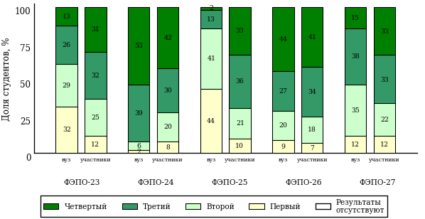
Рисунок 4.2 – Диаграмма распределения результатов обучения студентов вуза
и вузов-участников по уровням обученности

Направление подготовки 05.03.02 «География»
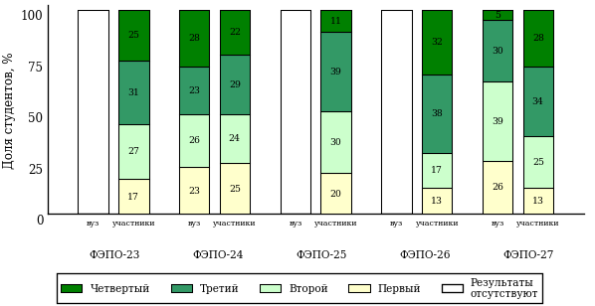
Рисунок 4.3 – Диаграмма распределения результатов обучения студентов вуза
и вузов-участников по уровням обученности

Направление подготовки 06.03.01 «Биология»
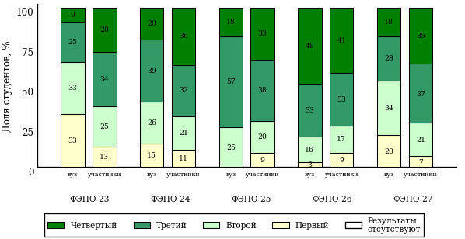
Рисунок 4.4 – Диаграмма распределения результатов обучения студентов вуза
и вузов-участников по уровням обученности

Направление подготовки 13.03.01 «Теплоэнергетика и теплотехника»
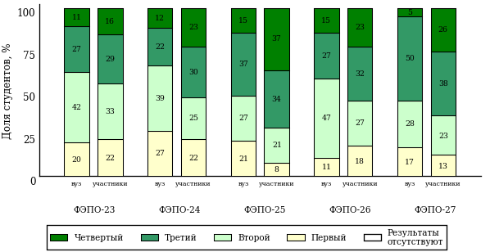
Рисунок 4.5 – Диаграмма распределения результатов обучения студентов вуза
и вузов-участников по уровням обученности

Направление подготовки 19.03.01 «Биотехнология»
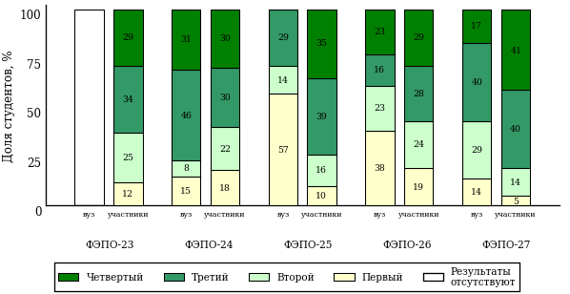
Рисунок 4.6 – Диаграмма распределения результатов обучения студентов вуза
и вузов-участников по уровням обученности

Направление подготовки 20.03.01 «Техносферная безопасность»
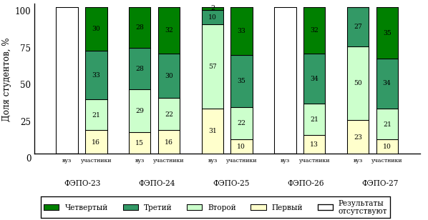
Рисунок 4.7 – Диаграмма распределения результатов обучения студентов вуза
и вузов-участников по уровням обученности

Направление подготовки 20.03.02 «Природообустройство и водопользование»
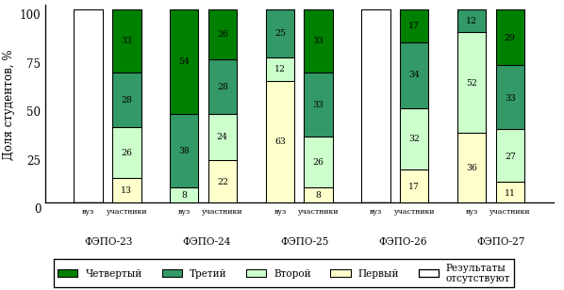
Рисунок 4.8 – Диаграмма распределения результатов обучения студентов вуза
и вузов-участников по уровням обученности

Направление подготовки 21.03.01 «Нефтегазовое дело»
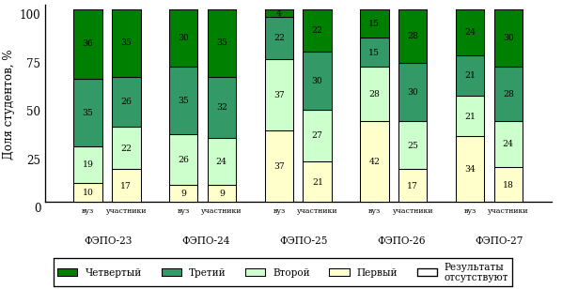
Рисунок 4.9 – Диаграмма распределения результатов обучения студентов вуза
и вузов-участников по уровням обученности

Направление подготовки 21.05.02 «Прикладная геология»
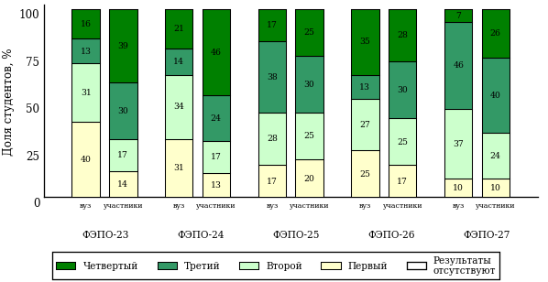
Рисунок 4.10 – Диаграмма распределения результатов обучения студентов вуза
и вузов-участников по уровням обученности

Направление подготовки 38.03.01 «Экономика»
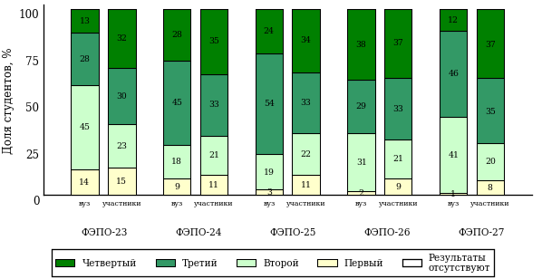
Рисунок 4.11 – Диаграмма распределения результатов обучения студентов вуза
и вузов-участников по уровням обученности

Направление подготовки 38.03.02 «Менеджмент»
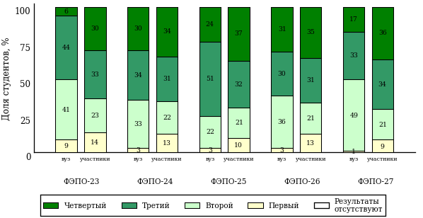
Рисунок 4.12 – Диаграмма распределения результатов обучения студентов вуза
и вузов-участников по уровням обученности

Направление подготовки 38.03.03 «Управление персоналом»
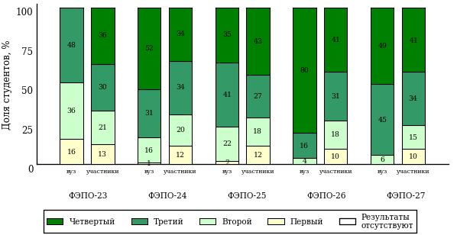
Рисунок 4.13 – Диаграмма распределения результатов обучения студентов вуза
и вузов-участников по уровням обученности

Направление подготовки 38.03.04 «Государственное и муниципальное управление»
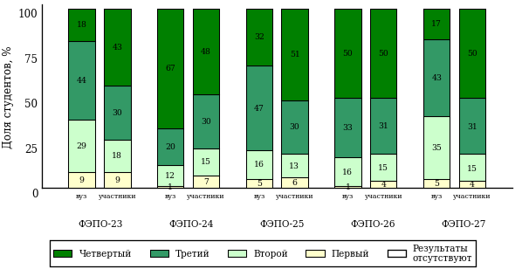
Рисунок 4.14 – Диаграмма распределения результатов обучения студентов вуза
и вузов-участников по уровням обученности

Направление подготовки 38.03.05 «Бизнес-информатика»
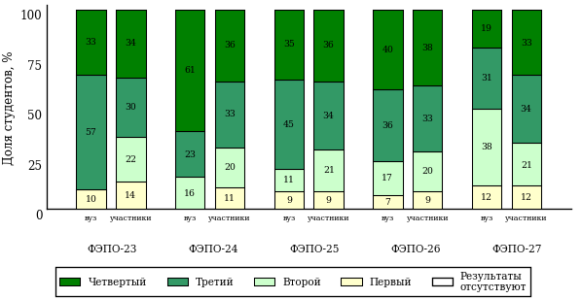
Рисунок 4.15 – Диаграмма распределения результатов обучения студентов вуза
и вузов-участников по уровням обученности

Направление подготовки 38.05.01 «Экономическая безопасность»
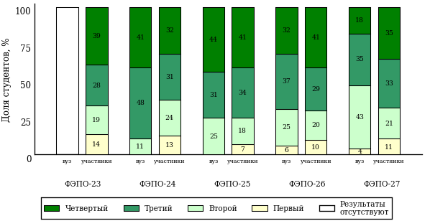
Рисунок 4.16 – Диаграмма распределения результатов обучения студентов вуза
и вузов-участников по уровням обученности

Направление подготовки 39.03.03 «Организация работы с молодежью»
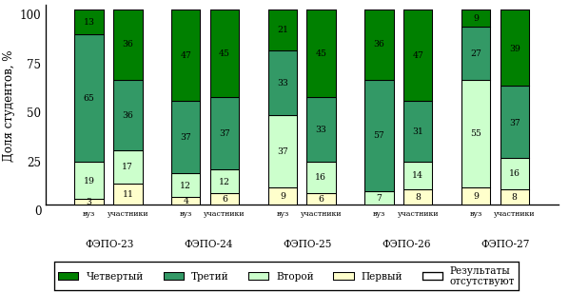
Рисунок 4.17 – Диаграмма распределения результатов обучения студентов вуза
и вузов-участников по уровням обученности

Направление подготовки 40.03.01 «Юриспруденция»
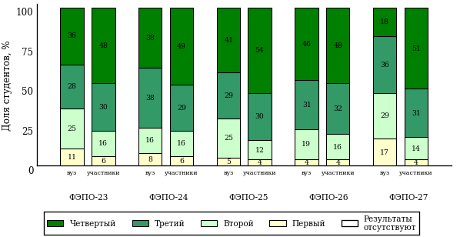
Рисунок 4.18 – Диаграмма распределения результатов обучения студентов вуза
и вузов-участников по уровням обученности

Направление подготовки 40.05.01 «Правовое обеспечение национальной безопасности»
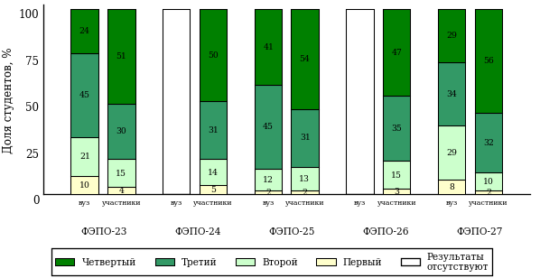
Рисунок 4.19 – Диаграмма распределения результатов обучения студентов вуза
и вузов-участников по уровням обученности

Направление подготовки 41.03.04 «Политология»
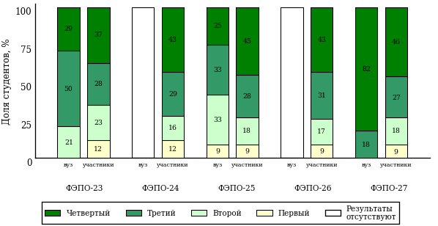
Рисунок 4.20 – Диаграмма распределения результатов обучения студентов вуза
и вузов-участников по уровням обученности

Направление подготовки 41.03.05 «Международные отношения»
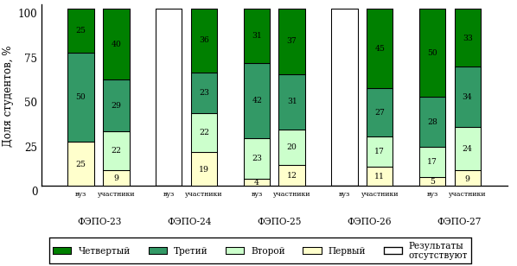
Рисунок 4.21 – Диаграмма распределения результатов обучения студентов вуза
и вузов-участников по уровням обученности

Направление подготовки 42.03.01 «Реклама и связи с общественностью»
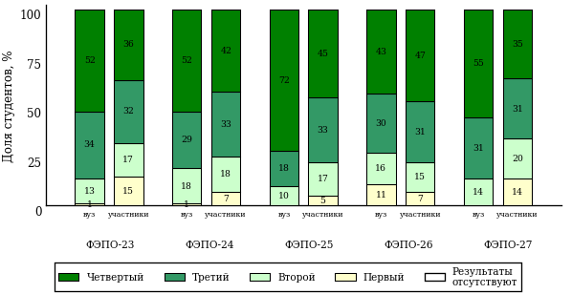
Рисунок 4.22 – Диаграмма распределения результатов обучения студентов вуза
и вузов-участников по уровням обученности

Направление подготовки 43.03.02 «Туризм»
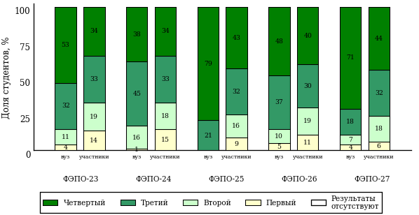
Рисунок 4.23 – Диаграмма распределения результатов обучения студентов вуза
и вузов-участников по уровням обученности

Направление подготовки 43.03.03 «Гостиничное дело»
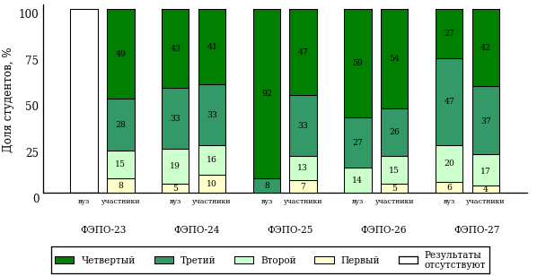
Рисунок 4.24 – Диаграмма распределения результатов обучения студентов вуза
и вузов-участников по уровням обученности

Направление подготовки 44.03.05 «Педагогическое образование (с двумя профилями подготовки)»
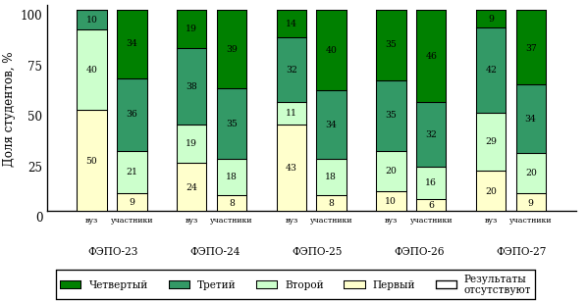
Рисунок 4.25 – Диаграмма распределения результатов обучения студентов вуза
и вузов-участников по уровням обученности

Направление подготовки 45.03.01 «Филология»
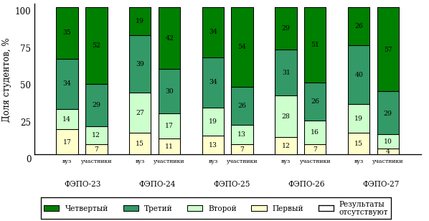
Рисунок 4.26 – Диаграмма распределения результатов обучения студентов вуза
и вузов-участников по уровням обученности

Направление подготовки 45.03.02 «Лингвистика»
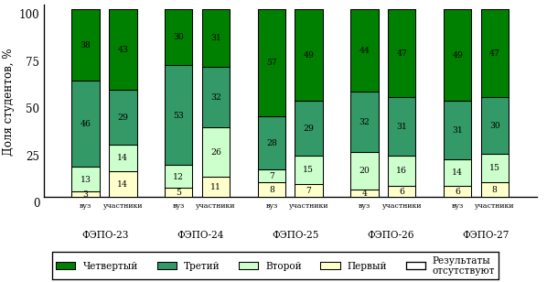
Рисунок 4.27 – Диаграмма распределения результатов обучения студентов вуза
и вузов-участников по уровням обученности

Направление подготовки 46.03.01 «История»
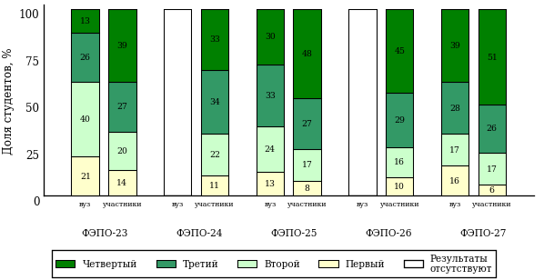
Рисунок 4.28 – Диаграмма распределения результатов обучения студентов вуза
и вузов-участников по уровням обученности

Направление подготовки 51.03.01 «Культурология»
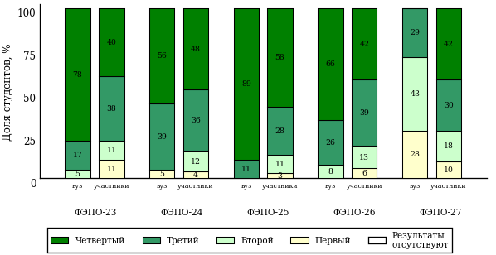
Рисунок 4.29 – Диаграмма распределения результатов обучения студентов вуза
и вузов-участников по уровням обученности

Интернет-тестирование в сфере образования
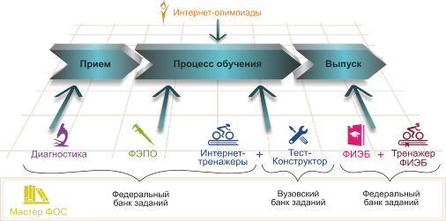
Для повышения эффективности работы образовательных организаций в области оценки и мониторинга качества образования создан единый портал интернет-тестирования в сфере образования www.i-exam.ru, который объединяет известные федеральные проекты.
«Диагностическое интернет-тестирование студентов первого курса» позволяет оценить уровень подготовки первокурсников, прогнозировать успешность учебной деятельности студентов.
«Интернет-тренажеры в сфере образования» предоставляют студентам возможность самостоятельной подготовки к процедурам оценки уровня обученности, а преподавателям – возможность оценить целостность и прочность усвоения студентами учебного материала.
«Федеральный интернет-экзамен в сфере профессионального образования (ФЭПО)» обеспечивает возможность прохождения внешней независимой оценки результатов обучения в период промежуточной аттестации студентов
на соответствие требованиям ФГОС.
Результаты независимой оценки качества подготовки обучающихся могут
быть учтены при проведении государственной аккредитационной экспертизы,
профессионально-общественной аккредитации и в проекте «Лучшие образовательные программы инновационной России».
С 1 октября 2018 года в рамках ФЭПО планируется проведение тестирования студентов, обучающихся по профессиям и/или специальностям СПО
на базе основного общего образования (9 классов).
«Открытые международные студенческие интернет-олимпиады» способствуют выявлению и поддержке талантливой молодежи, предоставляют студентам широкие возможности попробовать свои силы в дисциплинарных
и междисциплинарных состязаниях.
«Федеральный интернет-экзамен для выпускников бакалавриата (ФИЭБ)» – добровольная сертификация выпускников бакалавриата на соответствие требованиям ФГОС.
С целью успешной подготовки студентов к ФИЭБ вузам предоставляется доступ к системе «Тренажер ФИЭБ».
Мастер ФОС – новый сервис, при помощи которого вузы имеют возможность создавать и конструировать собственные фонды оценочных средств.

ДИАГНОСТИЧЕСКОЕ ИНТЕРНЕТ-ТЕСТИРОВАНИЕ
СТУДЕНТОВ ПЕРВОГО КУРСА
Цель проекта – оценка уровня общеобразовательной подготовки первокурсников на базе 9 и 11 классов,  а также диагностика психологической готовности  к обучению в вузе/ссузе.  Возможности диагностики знаний:  - выявление «проблемных» разделов учебной программы в начале обучения;  - формирование информационно-аналитического отчета по каждой из дисциплин;  - проведение мониторинговых исследований  (для вузов/ссузов, неоднократно участвовавших  в диагностическом тестировании).  Тестирование студентов, проходящих обучение по профессиям СПО из перечня, утвержденного Приказом Минобрнауки России от 29.10.2013 № 1199.  Возможности диагностики готовности:  - изучение психологических особенностей студента  как субъекта учебно-профессиональной деятельности;  - самостоятельный выбор методик диагностики определенных компонентов готовности с помощью конструктора;  - предоставление образовательным организациям (ОО) интегрального отчета, отражающего сведения  о диагностике групп студентов по факультетам;  - использование результатов для адаптации первокурсников к условиям обучения в вузе/ссузе, успешного развития, осуществления психолого-педагогического воздействия. | Диагностика уровня знаний  10 дисциплин на базе 11 классов:  - Английский язык  - Биология  - География  - Информатика  - История  - Математика  - Обществознание  - Русский язык  - Физика  - Химия  2 дисциплины на базе 9 классов:  - Математика  - Русский язык  Диагностика готовности  - диагностика мотивации учения  - диагностика умственных способностей  - диагностика личностных особенностей  В проекте участвуют  134 образовательные организации высшего и 107 среднего профессионального образования из 67 регионов РФ.

ИНТЕРНЕТ-ТРЕНАЖЕРЫ В СФЕРЕ ОБРАЗОВАНИЯ
Цель проекта – целенаправленная тренировка студентов в процессе многократного решения тестовых заданий и оценка уровня обученности в рамках образовательного процесса в вузе/ссузе.  Возможности Интернет-тренажеров:  - выбор любого количества услуг из трех предлагаемых:  - тестирование в студенческих режимах «Обучение»  и «Самоконтроль»;  - тестирование студентов в преподавательском режиме «Текущий контроль» по федеральному банку заданий;  - предоставление доступа к модулю «Тест-Конструктор»;  - конструирование структуры ПИМ;  - использование справочных материалов, медиалекций;  - тестирование через систему Moodle.  Тестирование студентов, обучающихся  по профессиям и/или специальностям СПО  на базе основного общего образования (9 классов).  МОДУЛЬ «ТЕСТ-КОНСТРУКТОР»  Цель модуля – помощь ОО в разработке ПИМ, в том числе и по дисциплинам вариативной части ФГОС.  Возможности Тест-Конструктора:  - разработка тестовых заданий для конкретного направления подготовки / специальности, в том числе  по дисциплинам вариативной части ФГОС;  - тестирование студентов в преподавательском режиме «Текущий контроль» по ПИМ, разработанным ОО;  - получение статистики по тестированию как отдельного студента, так и группы в целом;  - хранение результатов тестирования в личных кабинетах преподавателей и организаторов тестирования;  - выгрузка разработанного банка заданий и полученных результатов для печати. | Режимы Интернет-тренажеров  - «Обучение» – осмысление, закрепление пройденного материала по дисциплине  и совершенствование умений и навыков  - «Самоконтроль» – самостоятельная оценка студентом уровня освоения дисциплины  и максимальное приближение к реальному контрольному тестированию  - «Текущий контроль» – диагностика знаний студентов не только  по отдельным разделам или темам, но и по всему курсу дисциплины, позволяющая оценить целостность и прочность усвоения учебного материала  В проекте участвуют  283 образовательные организации высшего и 202 среднего профессионального образования  из 80 регионов РФ.  Модуль  «Тест-Конструктор»  Создано 6 146 банков тестовых заданий.  Программным модулем воспользовались  2 949 преподавателей  из 429 образовательных организаций.

ОТКРЫТЫЕ МЕЖДУНАРОДНЫЕ
СТУДЕНЧЕСКИЕ ИНТЕРНЕТ-ОЛИМПИАДЫ
Цель Открытых международных студенческих интернет-олимпиад (Open International Internet-Olympiad for students) – выявление и поддержка одаренной молодежи, формирование потребности заниматься исследовательской деятельностью.  Возможности Интернет-олимпиад:  - оценка качества подготовки участников олимпиад на международном уровне;  - информационно-аналитический отчет;  - медали и дипломы победителям;  - сертификаты участникам заключительных туров и благодарственные письма организаторам от базовых вузов и руководителям вуза;  - учет результатов интернет-олимпиад при процедуре профессионально-общественной аккредитации  и в проекте «Лучшие образовательные программы инновационной России».  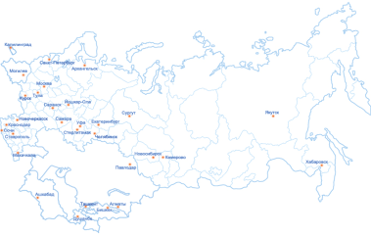 | Операторами проведения Интернет-олимпиад являются Национальный фонд поддержки инноваций в сфере образования и НИИ мониторинга качества образования.  - Открытые международные интернет-олимпиады для студентов ВО  - Открытые международные  интернет-олимпиады для студентов СПО  - Междисциплинарная олимпиада «Информационные технологии  в сложных системах»

ФЕДЕРАЛЬНЫЙ ИНТЕРНЕТ-ЭКЗАМЕН
ДЛЯ ВЫПУСКНИКОВ БАКАЛАВРИАТА (ФИЭБ)
Цель ФИЭБ – внешняя независимая оценка качества подготовки выпускников бакалавриата.  ФИЭБ реализуется как добровольная сертификация выпускников бакалавриата на соответствие требованиям ФГОС.  Вузы получают:  - педагогический анализ результатов ФИЭБ, содержащий выводы об уровне сформированности профессиональных компетенций и готовности студентов к решению профессиональных задач;  - сертификат качества, подтверждающий достойный уровень подготовки выпускников бакалавриата по реализуемым вузом направлениям подготовки. Сертификат качества может быть учтен в ходе процедуры государственной аккредитационной экспертизы (приказ Министерства образования и науки РФ № 1385 от 9.11.2016), а также рассматривается при проведении профессионально-общественной аккредитации и участии в проекте «Лучшие образовательные программы инновационной России».  Студенты получают:  - именной сертификат, который дает преимущество:  - при государственной итоговой аттестации выпускников;  - при поступлении в магистратуру;  - при трудоустройстве  как подтверждение качества  подготовки выпускника;  - электронный справочник  программ магистратуры  ведущих вузов России. | Реализация ФИЭБ осуществляется при поддержке Ассоциаций ведущих вузов РФ, Национального аккредитационного совета, объединений работодателей.  Оператор ФИЭБ –  НИИ мониторинга качества образования.  Разработка ПИМ ведется при поддержке Федеральных учебно-методических советов высшей школы и выпускающих кафедр ведущих вузов РФ. Материалы ФИЭБ проходят обязательную процедуру экспертизы  и сертификации.  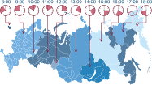Экзамен проводится  в одно и то же время  во всех вузах – базовых площадках (с учетом часовых поясов).  Для проведения  ФИЭБ-2018 в качестве базовых площадок были зарегистрированы  80 вузов из 53 регионов РФ и СНГ.  В экзамене приняли участие 6674 студента из 118 образовательных организаций.

ТРЕНАЖЕР ФИЭБ
Цель проекта – подготовка студентов к Федеральному интернет-экзамену для выпускников бакалавриата.  Тренажер ФИЭБ – система целенаправленной тренировки студентов при многократном выполнении  как дисциплинарных заданий, так и междисциплинарных кейсов, разработанных в соответствии с моделью ПИМ ФИЭБ.  Возможности для вуза:  - выбор дисциплин и видов профессиональной деятельности ФГОС;  - проверка готовности студентов к ФИЭБ в форме пробного экзамена;  - предоставление протоколов ответов студентов  с указанием правильных/неправильных ответов;  - получение рейтинг-листов по результатам тестирования.  Возможности для студента:  - выбор дисциплин и видов профессиональной деятельности ФГОС для самостоятельного формирования структуры ПИМ;  - многократное выполнение заданий, подобных предлагаемым на экзамене;  - ознакомление с текстом решения заданий;  - предоставление протоколов ответов с указанием правильных/неправильных ответов. | Режимы  Тренажера ФИЭБ:  - «Подготовка» – возможность для студента ознакомиться  с правильным решением заданий  - «Самоконтроль» – возможность  для студента самостоятельно пройти тестирование, приближенное  к реальному экзамену  - «Внутренний контроль» – возможность для вуза провести контрольное тестирование студентов, позволяющее оценить степень готовности  к ФИЭБ  Тренажер ФИЭБ включает междисциплинарные кейс-задания в интерактивной форме.  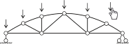  За 2018 год проведено 5312 сеансов тестирования в режиме «Внутренний контроль»,  23038 сеансов тестирования  в режимах «Обучение»  и «Самоконтроль»  в 46 вузах.

МАСТЕР ФОС

Цель нового сервиса «Мастер ФОС» – помощь вузам  в конструировании собственных фондов оценочных средств.  «Мастер ФОС» является рабочим инструментом создания фондов оценочных средств, разрабатываемых  и утверждаемых вузом, и позволяет решать проблемные вопросы, связанные с функционированием внутренней системы оценки качества образования.  Фонды оценочных средств (ФОС) создаются вузами для процедур текущего контроля, промежуточной и итоговой аттестации с целью оценить достижение запланированных результатов и уровень сформированности всех компетенций, заявленных в основной образовательной программе.  Возможности Мастера ФОС:  - учет особенностей рабочей программы  по дисциплине в конкретном вузе и корректировка перечня компетенций, показателей, критериев и шкал оценивания компетенций на различных этапах  их формирования;  - использование типовых контрольных заданий, предоставляемых НИИ МКО; возможность при необходимости корректировать задания и/или загружать материалы, разработанные преподавателями ОО;  - выгрузка для печати и редактирование ФОС;  - хранение разработанных ФОС в личном кабинете ОО.  С 2018 года доступ к сервису «Мастер ФОС» предоставляется как образовательным организациям, так и индивидуальным пользователям (преподавателям). | Для создания ФОС  по дисциплине необходимо:  Выбрать перечень компетенций с указанием этапов их формирования  в процессе освоения образовательной программы  Заполнить таблицу «Описание показателей  и критериев оценивания компетенций»  Загрузить комплект типовых контрольных заданий из федерального банка заданий, предоставляемого  НИИ МКО,  или материалы, разработанные преподавателями ОО  Использовать методические материалы, определяющие процедуры оценивания знаний, умений, навыков и/или опыта деятельности  Выгрузить  и распечатать ФОС

КАЛЕНДАРЬ ПРОЕКТОВ НА ВТОРОЕ ПОЛУГОДИЕ 2018 ГОДА ДЛЯ ВЫСШЕГО ОБРАЗОВАНИЯ

Период оказания услуг | Общая численность студентов, обучающихся  в образовательной организации (ОО)¹ | Стоимость за период оказания услуг (руб.) |  |  |  |  |  |  |  |  | Прием заявок
 |  | для вузов и филиалов вузов |  |  | для программ СПО
Проект «Диагностическое интернет-тестирование студентов первого курса»
03.09 – 31.12  2018 г. |  |  |  |  |  | На базе 11 классов |  | На базе 9 классов |  | с 01.08.2018 г.
 | до 1000 чел. | 13800 |  |  |  | 4600 |  | 3200
 | 1000–3000 чел. | 18100 |  |  |  | 6000 |  | 4200
 | 3000–10000 чел. | 26600 |  |  |  | 8800 |  | 6200
 | 10000–30000 чел. | 36200 |  |  |  | 12000 |  | 8500
 | более 30000 чел. | 42700 |  |  |  | 14100 |  | 10000
Проект «Интернет-тренажеры в сфере образования»²
03.09.2018 г. –  28.02.2019 г. |  | Одна услуга | Две услуги | Три услуги |  | Одна услуга | Две услуги |  | Три услуги |  | с 01.08.2018 г.
 | до 1000 чел. | 18100 | 21200 | 27000 |  | 7300 | 9000 |  | 10600
 | 1000–3000 чел. | 27000 | 30500 | 33400 |  | 10600 | 12000 |  | 13400
 | 3000–10000 чел. | 33400 | 38000 | 42700 |  | 13400 | 15200 |  | 17000
 | 10000–30000 чел. | 42700 | 46700 | 50000 |  | 17000 | 18500 |  | 20000
 | более 30000 чел. | 50000 | 53300 | 57000 |  | 20000 | 21700 |  | 24700
Проект «Федеральный интернет-экзамен в сфере профессионального образования (ФЭПО)»
01.10.2018 г. –  28.02.2019 г. | до 1000 чел. | 18100 |  |  |  | 7300 |  |  |  |  | с 03.09.2018 г.
 | 1000–3000 чел. | 27000 |  |  |  | 10600
 | 3000–10000 чел. | 33400 |  |  |  | 13400
 | 10000–30000 чел. | 42700 |  |  |  | 17000
 | более 30000 чел. | 50000 |  |  |  | 20000
Федеральный интернет-экзамен для выпускников бакалавриата (ФИЭБ)
апрель 2019 г. | Оплата участия производится базовой площадкой, вузом-участником или студентом |  |  |  |  |  |  |  |  |  | с октября 2018 г.
Тренажер ФИЭБ
январь – апрель 2019 г. | Тестирование в режимах «Подготовка», «Самоконтроль» и «Внутренний контроль» |  |  |  |  |  |  |  |  |  | с ноября 2018 г.
Мастер ФОС
с 10.01.2018 г. | Для вуза минимальный пакет (10 единиц ФОС) – 5000 руб., дополнительная единица ФОС – 500 руб. |  |  |  |  |  |  |  |  |  | с 10.01.2018г.
 | Для преподавателя единица ФОС – 500 руб.

1. Обращаем внимание на то, что стоимость участия в проектах зависит от показателя «Общая численность студентов, обучающихся в образовательной организации по программам бакалавриата, специалитета, магистратуры»  по результатам мониторинга эффективности деятельности образовательных организаций высшего образования.  2. Стоимость участия в проекте «Интернет-тренажеры в сфере образования» зависит от количества выбранных услуг.  При этом ОО может выбрать любое количество услуг из трех предлагаемых:  – тестирование в студенческих режимах «Обучение» и «Самоконтроль»;  – тестирование студентов в преподавательском режиме «Текущий контроль» по федеральным ПИМ;  – предоставление доступа к модулю «Тест-Конструктор» и тестирование студентов в преподавательском режиме  «Текущий контроль» по ПИМ, разработанным преподавателями ОО. | Для ОО, заключивших годовые договоры на участие в проектах «Федеральный интернет-экзамен в сфере профессионального образования (ФЭПО)» (март 2018 г. – февраль 2019 г.)  и «Интернет-тренажеры в сфере образования» (март 2018 г. – февраль 2019 г.), услуга «Диагностическое интернет-тестирование студентов первого курса» предоставляется  со скидкой 50 %.

КАЛЕНДАРЬ ПРОЕКТОВ НА ВТОРОЕ ПОЛУГОДИЕ 2018 ГОДА
ДЛЯ СРЕДНЕГО ПРФЕССИОНАЛЬНОГО ОБРАЗОВАНИЯ

Период оказания услуги |  | Стоимость для ссузов / филиалов ссузов |  |  |  |  | Прием заявок
Проект «Диагностическое интернет-тестирование студентов первого курса»
03.09 – 31.12.2018 г. | на базе 11 классов |  |  | на базе 9 классов |  | с 01.08.2018 г.
 | 6300 руб. |  |  | 4800 руб.
Проект «Интернет-тренажеры в сфере образования»*
03.09.2018 г. – 28.02.2019 г. |  | Одна услуга | Две услуги |  | Три услуги |  | с 01.08.2018 г.
 |  | 10200 руб. | 11200 руб. |  | 12800 руб.
Проект «Федеральный интернет-экзамен в сфере профессионального образования (ФЭПО)»
01.10.2018 г. – 28.02.2019 г. |  | 10200 руб. |  |  |  |  | с 03.09.2018 г.

*Стоимость участия в проекте «Интернет-тренажеры в сфере образования» зависит от количества выбранных услуг. При этом образовательная организация может выбрать
любое количество услуг из трех предлагаемых:
– тестирование в студенческих режимах «Обучение» и «Самоконтроль»;
– тестирование студентов в преподавательском режиме «Текущий контроль» по федеральным ПИМ;
– предоставление доступа к модулю «Тест-Конструктор» и тестирование студентов в преподавательском режиме «Текущий контроль» по ПИМ, разработанным преподавателями образовательной организации.

Для образовательных организаций, заключивших годовые договоры на участие в проектах «Федеральный интернет-экзамен в сфере профессионального образования (ФЭПО)»
(март 2018 г. – февраль 2019 г.) и «Интернет-тренажеры в сфере образования» (март 2018 г. – февраль 2019 г.), услуга «Диагностическое интернет-тестирование студентов первого курса» предоставляется со скидкой 50 %

Приложение 1. Наименования дисциплин

В ФЭПО имеется возможность сконструировать ПИМ в соответствии с реализуемой в образовательной организации рабочей программой по дисциплине. По итогам анализа образовательных программ были выделены группы дисциплин, имеющих одинаковое содержание педагогических измерительных материалов (обобщенную структуру содержания ПИМ), но различающихся наименованием. С целью проведения педагогического анализа результатов тестирования для таких групп дисциплин в качестве основного выбрано одно наименование дисциплины, как наиболее распространенное.
В таблице 1 приведена информация о соответствии наименования дисциплины, принятого в качестве основного, наименованиям дисциплин в данной группе, по которым проводилось тестирование в образовательной организации.

Таблица 1 – Соответствие наименований дисциплин, имеющих одинаковую обобщенную структуру содержания ПИМ, но различающихся наименованием для разных образовательных программ
Наименование дисциплины,  принятое в качестве ОСНОВНОГО | Наименования дисциплин  в данной группе,  по которым проводилось тестирование  в образовательной организации
Английский язык | Иностранный язык (английский)
Информатика | Информатика
 | Компьютерные технологии и информатика
История | Отечественная история
Маркетинг | Маркетинг
 | Основы маркетинга
Материаловедение, технология конструкционных материалов | Материаловедение и технология конструкционных материалов
Статистика | Статистика (теория статистики, социально-экономическая статистика)

Приложение 2. Формы представления результатов тестирования

Обращаем Ваше внимание на то, что данное приложение содержит примеры графических форм для анализа результатов тестирования. Данные примеры не относятся к результатам тестирования студентов Вашего вуза (ссуза).

Для оценки качества подготовки студентов результаты тестирования представлены в формах, удобных для принятия организационных и методических решений:
- диаграмма распределения результатов тестирования студентов по уровням обученности («лестница Беспалько»);
- диаграмма ранжирования ООП вузов (ссузов) – участников по показателю «Доля студентов на уровне обученности не ниже второго»;
- диаграмма распределения результатов обучения студентов за пять последовательных этапов ФЭПО;
- гистограмма плотности распределения результатов тестирования студентов;
- круговая диаграмма распределения результатов обучения студентов;
- гистограмма плотности распределения результатов выполнения заданий
блока ПИМ по дисциплине;
- карта коэффициентов решаемости заданий по темам первого блока ПИМ по дисциплине;
- диаграмма результатов выполнения заданий второго и третьего блоков ПИМ по дисциплине.

Диаграмма распределения результатов тестирования студентов по уровням обученности («лестница Беспалько») позволяет оценить распределение результатов для данной группы тестируемых по уровням обученности и провести сравнение с аналогичными результатами участников ФЭПО. После диаграммы (рисунок 1) приводится информация о значении процента студентов, находящихся на уровне обученности не ниже второго как для выборки студентов вуза (ссуза), так и для выборки студентов вузов (ссузов) – участников в рамках текущего этапа ФЭПО).

21%
34%
31%
14%
1%
5%
27%
86%
99%
67%
вуз | вузы-участники
Рисунок 1 – Диаграмма распределения результатов тестирования студентов
по уровням обученности

Диаграмма ранжирования ООП вузов (ссузов) – участников по показателю «Доля студентов на уровне обученности не ниже второго» позволяет сравнить результаты обучения студентов образовательной программы (специальности) с результатами студентов аналогичных программ (специальностей) других образовательных организаций – участников ФЭПО и определить на общем фоне место вуза (ссуза) по данному показателю. На диаграмме (рисунок 2) красной линией показан критерий оценки результатов обучения «60% студентов на уровне обученности не ниже второго», темным столбиком отмечен результат по этому показателю для направления подготовки вуза на фоне вузов – участников ФЭПО, реализующих данное направление подготовки.

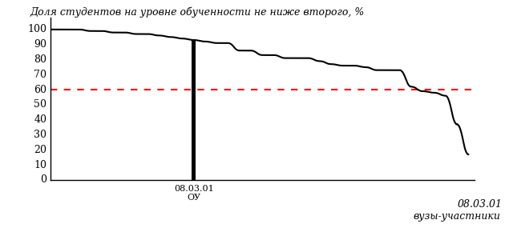
Рисунок 2 – Диаграмма ранжирования ООП вузов-участников
по показателю «Доля студентов на уровне обученности не ниже второго»

Диаграмма распределения результатов обучения студентов за пять последовательных этапов ФЭПО позволяет мониторить результаты обучения студентов по вузу в целом, по направлению подготовки (специальности), по дисциплине и провести сравнение с аналогичными результатами (рисунок 3).

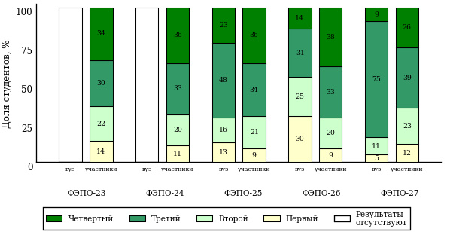
Рисунок 3 – Диаграмма распределения результатов обучения студентов
за пять последовательных этапов ФЭПО

Гистограмма плотности распределения результатов тестирования студентов используется для характеристики плотности распределения данных по проценту набранных баллов за выполнение ПИМ. Каждый столбик на диаграмме (рисунок 4) показывает долю студентов, результаты которых лежат в данном 5-процентном интервале. По гистограмме определяется характер распределения результатов для данной группы тестируемых и могут быть выделены подгруппы студентов с различным качеством подготовки. Согласно предложенной модели оценки качества подготовки студентов гистограмма должна быть смещена в сторону более высоких процентов за выполнение ПИМ. Столбцы разного цвета характеризуют результаты образовательной организации и аналогичные результаты участников ФЭПО, что позволяет провести сравнение по проценту набранных баллов за выполнение ПИМ.

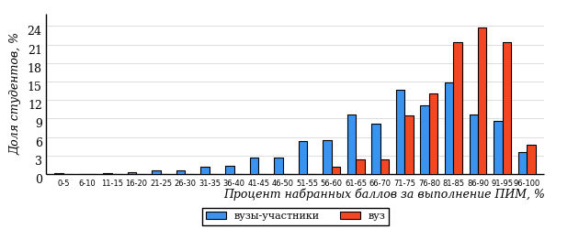
Рисунок 4 – Гистограмма плотности распределения результатов тестирования студентов
с наложением на общий результат участников

Гистограмму плотности распределения результатов тестирования студентов (рисунок 5) можно использовать для проведения экспресс-оценки результатов тестирования студентов вуза (ссуза), позволяющей сравнить набранные баллы за выполнение ПИМ с соответствующим уровнем обученности. По данному показателю предложена интервальная шкала: [0%; 50%), [50%; 70%), [70%; 90%), [90%; 100%]. Столбцы различного цвета указывают на долю студентов, находящихся соответственно на первом, втором, третьем и четвертом уровнях обученности.
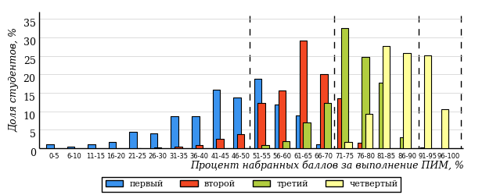
Рисунок 5 – Гистограмма плотности распределения результатов тестирования студентов
вуза (ссуза) по уровням обученности в соответствии с процентом набранных баллов
за выполнение ПИМ

В приведенных материалах использованы формы представления результатов тестирования студентов, удобные для принятия решений на различных уровнях управления учебным процессом в образовательной организации.

Результаты тестирования студентов обработаны
в Научно-исследовательском институте
мониторинга качества образования.

По представленным аналитическим материалам
ждем Ваших предложений и замечаний
по адресу:

424002, Республика Марий Эл, г. Йошкар-Ола, ул. Я. Эшпая, д. 155.

Телефоны: +7 (8362) 64-16-88; +7 (8362) 42-24-68.

E-mail: nii.mko@gmail.com.

Web-ресурс:
www.i-exam.ru.

